Літо 2011

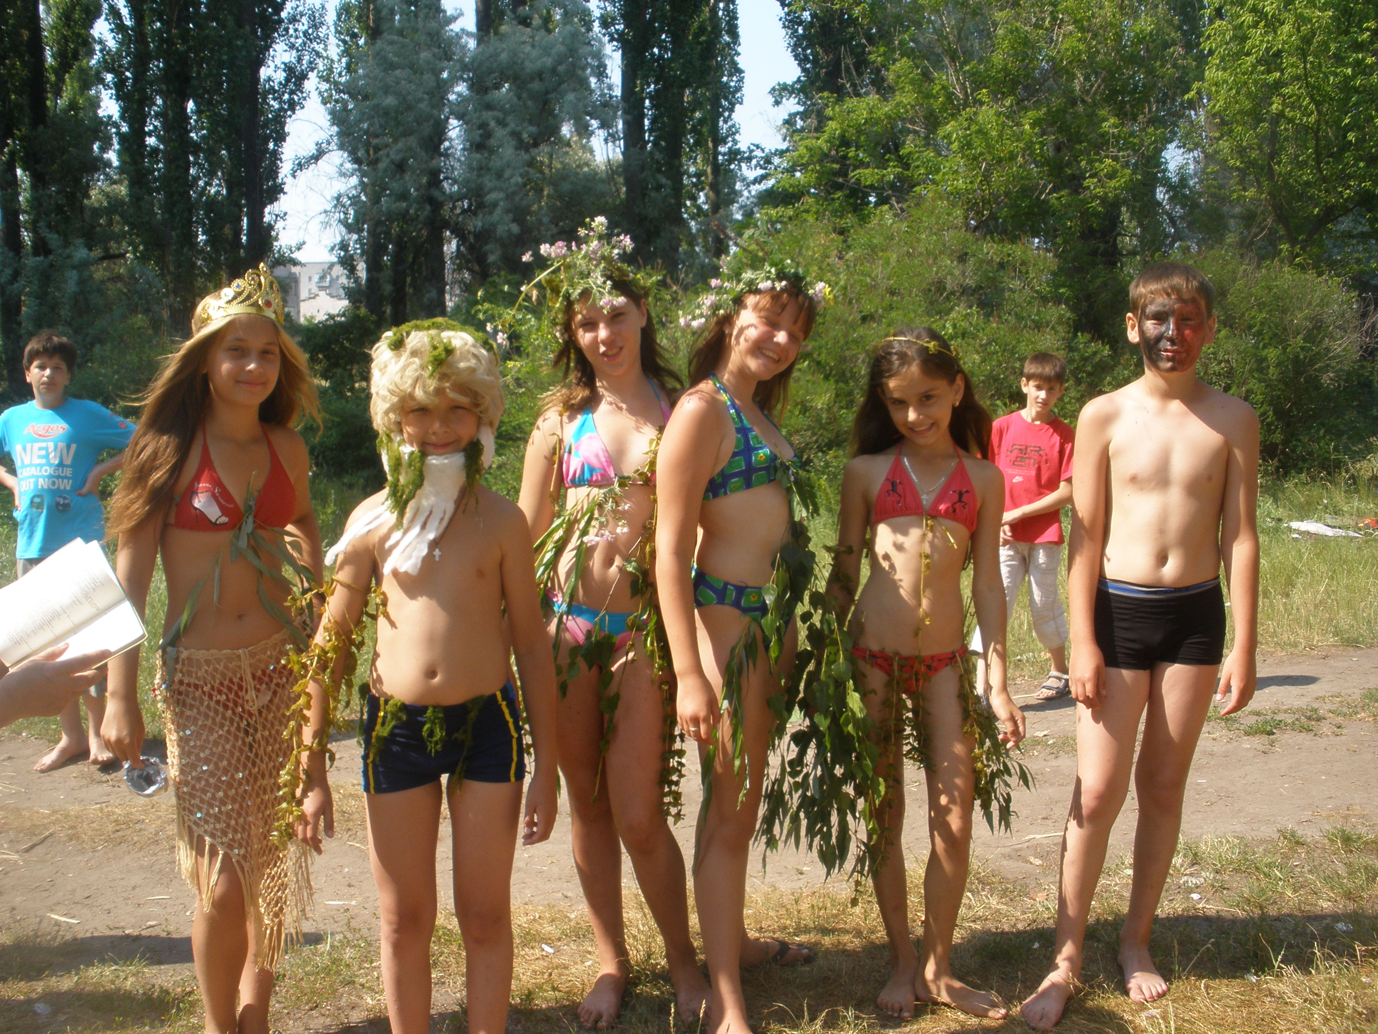

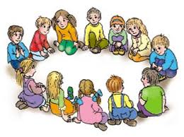

Повсюди сонечко і вітер,
Я вже між зорями лічу.
Осипав щедро цвітом квітень,-
Черешні ранні облечу.
Бузок милується собою,
Зірками дивиться в цвіти,
Лошак спішить до водопою,
Щоб на мезинчик підрости.

Приспів
Крапелька дитинства –
Це життя моє,
Крапелька дитинства –
Щастя це моє.
Крапелька дитинства –
Це життя моє,
Крапелька дитинства –

Щастя це моє.

Пташки навчаються літати,
Біжать за ними малюки,
Дитинства крапельку спіймати –
І випустити із руки.
Бузок милується собою,
Зірками дивиться в цвіти,
Лошак спішить до водопою,
Щоб на мезинчик підрости.

Приспів
Крапелька дитинства –
Це життя моє,
Крапелька дитинства –
Щастя це моє.
Крапелька дитинства –
Це життя моє,
Крапелька дитинства –
Щастя це моє.

- З метою пропаганди здорового способу життя, загартування та фізичного вдосконалення дітей всю роботу на літньому оздоровчому таборі направити на здійснення довгострокового проекту «Стежками рідного краю» за спортивним напрямком.
- Здійснити мандрівку і перегорнути сторінки історії розвитку спорту в минулому і тепер в місті Верхньодніпровську.
- Сприяти формуванню знань, умінь і навиків, щодо організації здорового способу життя.
- Створити дві спортивні команди а базі табору, які будуть інструкторами на інших загонах у підготовці до змагань і конкурсів.
- Систематично проводити спортивні змагання між загонами.
- Продовжити рейтингову оцінку в загонах за чотирма зірочками

- 12 балів

- 11 балів

- 10 балів

- 9 балів

- Визначити кращі загони у різних видах змагань та конкурсів.
- Кращу команду нагородити поїздкою до «Козацького хутору» Царичанського району, де діти познайомляться з бойовими видами мистецтва козаків.

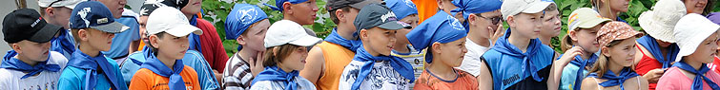

- Накопичення знань та досвіду з питання розвитку різних видів спорту спорту.
- Збір цікавого історичного матеріалу
- Участь у вікторинах
- Участь у спортивних іграх, спартакіада,
- Заняття у спортивному гуртку “Олімпійці серед нас”
- Екскурсія до місцевого музею, зокрема до залу “Відомі спортсмени Верхньодніпровщіни”.
- Відвідати заняття спортивних секцій при ДЮСШ.
- Зустрітися із тренерами та спортсменами ДЮСШ.
- Провести День здоров’я, шкільну спартакіаду, день Нептуна.
- Презентація загонів.

Верхньодніпровська СЗШ № 1 презентує:
літній оздоровчий табір «Чарівний віночок».
У Верхньодніпровській СЗШ № 1 чотири роки поспіль працював оздоровчий табір «Квітка-семицвітка», а у цьому році йог обуло переіменовано в “ Чарівний віночок” який впроваджує в життя довгостроковий проект «Стежками рідного краю».
2010 року працював над «природничо-екологічним» напрямком проекту. Як і в попередні роки «Квітка-семицвітка» складалася із 7 загонів, з такими квітковими назвами: «Волошка», «Лілея», «Соняшник», «Маргаритка», «Тюльпан», «Едельвейс», «Ромашка». На відкритті табірної зміни діти презентували назву загону, емблему, промовку.
Розпочали роботу з вивчення рослинного і тваринного світу Верхньодніпровщини, представники якого занесені у «Червону книгу». Діти здійсними подорож у Квіткову країну, взяли участь у конкурсі композицій із польових квітів. У таборі працювала майстерня «Умілі руки», де учні мали можливість продемонстрували здібності у виготовленні поробок з природного матеріалу. Юні художники взяли участь у конкурсі «Де я люблю відпочивати», а майбутні архітектори змагались у конкурсі «Найкращий будинок із піску». Захоплюючою була гра «Якби ми були тваринами», де діти мали можливість виявити свої артистичні здібності.
Цікаво для відпочиваючих у таборі пройшов День туризму. Загони змагалися в спритності й силі. А як смакувала дітям гречана каша на свіжому повітрі.
Традиційними у таборі стали екскурсії. Розпочалися вони з ПДЮТ , де директор РЕНЦу Ядерна Ю.В. розповіла про рослинний і тваринний світ рідного краю. Відвідали козацький хутір у Царичанському районі, здійснили поїздку до м.Полтави.
Для когось видасться дивним, а для нас стало звичним те, що в нашому таборі є 3 англомовних загони. І працюють у них волонтери з Корпусу Миру. Цього року працювали Метью Орр та Петрік Сміт. Метью Орр працює в нашій школі викладачем англійської мови. Петрік Сміт живе і працює в Луганській області, але цього літа його запросили працювати в наших англомовних загонах.
Метью та Сміт організовували та проводили з учнями цікаві ігри, які були націлені на забезпечення та ефективне засвоєння англійської лексики, а також на удосконалення мовленнєвої діяльності учнів.

Через терни – до олімпійських перемог

Так звучить девіз літнього оздоровчого табору «Чарівний віночок», який працював з 1 по 21 червня у Верхньодніпровській СЗШ № 1. 250 школярів насолоджувались літнім відпочинком. Кожний рік вони мають чудову нагоду відпочивати з користю, оскільки табір працює за довгостроковим проектом під назвою «Стежками рідного краю». Минулого року у центрі уваги був екологічний напрямок, цього року школярам запропоновано спортивний напрямок. У таборі працювало вісім загонів з чудовими назвами: Троянда, Волошки, Лілія, Соняшники, Тюльпанчики, Чорнобривчики, Гвоздики, Піон. Кожний загін презентував свій девіз та емблему.
Табірна зміна розпочалася з урочистого відкриття. День у таборі розпочинався з лінійки, ранкової зарядки та пісні «Крапелька дитинства», яку залюбки співали школярі, вожаті й вихователі. Було заплановано та проведено багато змістовних заходів: День здоров’я, Конкурс строю, Майдан’s, День Нептуна. Діти виявили неабияку творчість у підготовці до цих заходів, отримали величезне задоволення та позитивний настрій. Хочеться особливо відзначити вихователів, які створювали всі умови для повноцінного відпочинку дітей. Це Чорненька Н.А., Жовтоштан О.В., Степанова Т.В., Кузьменко Т.І., Звєрєва Н.А., Чорна І.В., Темченко О.С., Халіна С.О., Красота О.С., Воскобойнікова О.Ф., Красота Т.С.
Особлива подяка за організацію яскравих спортивних свят вихователям Перепечину С.С. та Номеровській Р.В.
Вожаті табору були гідними помічниками вихователям, старшими друзями малечі. Це Ліб В., Овчаренко Т., Жир К., Мехєдова А.,Гульчак Ю. та Сірко Р.
Незамінними помічниками у музичному оформленні були Стан Ю., Лінник Д., Гільов Р. Без них не обходилася жодна лінійка та свята. Палац дитячої та юнацької творчості завжди гостинно відчиняв двері дітям. Вихователі табору взяли участь у заходах, присвячених Дню захисту дітей, танцювальному марафоні, конкурсі 911, Святі пісні, що збирає друзів.
Не залишились осторонь і викладачі спортивної школи, які провели пізнавальну екскурсію і змагання між командами табору та вихователями, які працювали на загонах.
Уже стало доброю традицією організовувати англомовні загони у таборі. Цього року це був загін « Tulips»із емблемою та девізом :

Tulips grow nice in spring,
You can see them you can feel,
We are amazing and a little crazy.
Школярі з великим задоволенням спілкувалися англійською, грали у різноманітні ігри: спортивні, комунікативні та традиційно улюблені. Цього літа діти навчилися грати у бейсбол за допомогою волонтера корпусу миру Метью Орра.

За час табірної зміни багато дітей здобули перемогу у різних видах змагань що є підтвердженням девізу табору: майбутні олімпійці у СЗШ № 1 є.
Швидко пролетів час у нашому таборі, на дітей чекає веселе літо і дуже приємно, що діти отримали незабутні враження від відпочинку у таборі та пам’ятатимуть його довгий час.
Непомітно злетіла табірна зміна, прийшов час підведення підсумків. Кожен загін приготував до цього дня свою квітку-візитку. Важко виділити якусь із них, бо це був результат щоденної праці учнів та вчителів. Звучали цікаві легенди, пісні, приказки, загадки, розповіді про лікарські властивості обраної квітки. Усі разом вони утворили дивовижний букет, сповнений радістю, позитивними емоціями, невичерпною дитячою фантазією. Крім цього, кожен загін готував номери художньої самодіяльності.
Неможливо назвати імена всіх дітей, але особливо хочеться відзначити Костенко Діану, яка протягом усієї зміни запалювала життєдайною енергією весь табір – вона неперевершена танцівниця, акробатку Гавриленко Д., майстрів брейк-дансу Хоменка Ю. та Угорчука С.
Відпочинок дітей видався змістовним і корисним завдячуючи директору школи Роговській О.В., начальнику табора Полтавець І.М., заступнику директора з виховної роботи і, звичайно, усім учителям-вихователям. Але особливо хочеться відзначити самовіддану працю Азімова О.В., Ведмеденко Ю.О., Клешні С.М., Пінкаль М.Г., Темченко О.С.
Незвична тиша панує на шкільному подвір’ї, не лунають дивізи й промовки, розпочалися літні канікули. Але не буває канікул у людей, які свої серця віддали дітям. Вони в постійному пошуці нових ідей, цікавих справ.

Мережа
Літнього оздоровчого табору
“Чарівний віночок”
з денним перебуванням
при Верхньодніпровській СЗШ №1
Згідно наказу №3 від 16.05.2011 року по Верхньодніпровській СЗШ №1
Кількість учнів – 250, кількість загонів – 8
Загін | Класи | Кількість дітей | Вихователі | Назва
І | 1 – А  1 – Б  10 | 35 | Чорненька Н.В.  Жовтоштан О.В.  Степанова Т.В. | “Троянди”
II | 2 – А  2 – Б  7 – Б | 37 | Софронова О.О.  Кузьменко Т.І. | “Волошки”
ІІІ | 3 – А  3 – Б  7 – Б | 36 | Звєрєва Н.А.  Азімов О.В. | “Лілеї”
IV | 4 – А  4 – Б  8 – А  8 – Б | 38 | Пінкаль М.Г.  Чорна І.В.  Поляковська Ю.В. | “Соняшник”
V | 5 – А | 29 | Темченко О.С.  Халіна С.О. | “Тюльпанчики”
VI | 5 – Б  6 – Б  7 – Б | 31 | Красота О.С.  Воскобойнікова О.Ф. | “Чорнобривчики”
VII | 6 – А | 26 | Красота Т.С.  Номеровська Р.В. | “Гвоздики”  (спортивний загін)
VIII | 7 – А | 18 | Перепечін С.С.  Калашников О.Ю. | “Піони”  (спортивний загін)

План виховної роботи табору

«Чарівний віночок» 2010-2011 н.р
01.06(середа)
1.Початок роботи табору. Робоча лінійка.
2.Знайомство з планом роботи.
3. Свято в ПДЮТ-присвячена Дню захисту дітей о 10.00
4. Конкурс малюнку на асфальті
о 9.00
5.Участь у міських спортивних змаганнях у ДЮСШ.
02.06(четвер)
1.Підготовка до захисту та презентації назви загону та вікриття табору.
2.Конкурс малюнку «Де я люблю відпочивати».
3.Правила гри Бейсболу (перегляд відеофільму).
4.Практика у грі.

03.06(п`ятниця)
День здоров`я.
1.Відкиття шкільної спартакіади.
.2.Привітання команд.
3..Спортивні змагання ,конкурси,ігри.
4.Конкурс «Строевых прийомов».

06.06(понеділок).
1.Урочиста лінійка «Відкриття табору».
2.Першість загонів з міні-футболу.
3.Перегляд відео про бейсбол.
4Амереканські рухливі ігри.
5.Практика у грі з бейсболу.

07.06(вівторок)
1.Танцювальний марафон. ПДЮТ о10.00.
2.Відомі спортсмени України.
3.Змагання по плаванню.
4.Веселі рухливі ігри.
5.Гра в бейсбол.
08.06(середа)
1.У гостях у споривному кінозалі.
2.Конкурсно-ігрова програма «Створи казку».
3.Екскурсія до міського музею з метою ознайомлення з відомими людьми м. Верхньодніпровська.

10.06 (п`ятниця)
ДЕНЬ НЕПТУНА.
1.Ігри та розваги на воді.
2.Першість загонів з піонерболу

3.Інструктаж з т-б поводження біля води.

09.06 (четвер)
1.Веселий кінозал .ПДЮТ о 10.00
2.Екскурсія на кондитерську
фабрику Рошен.

14.06 (вівторок)
1.Пісня збирає друзів у ПДЮТ о10.00.
2.Екскурсія до Хортиці м. Запоріжжя.
3.Показова гра з бейсболу.

15.06.(середа).
1.Конкурс спортивного танцю.
2.Конкурс листівок про спорт.
3.Конкурси ,ігри ,розваги

16.06 (четвер).
1.»911»-конкурсна програма.ПДЮТ о 10.00.
2.Першість загонів з армреслінгу.
3.Першість загонів з перетягування канату.
4.Екскурсія до літнього лісу.
5.Екскурсія до Козацького хутору .
17.06 (п`ятниця)
1.Екскурсія по спортивній школі.Зустріч з відомими спортсменами та тренерами м.Верхньодніпровська.
2.Товариська зустріч з баскетболу серед спортсменів табору та ДЮСШ.

20.06 (понеділок).
1.Зустріч по піонер-болу серед вихованців та вихователів табору.
2.Веселі естафети.

21.06 (вівторок).
1.Закриття спортивної зміни. Підведення підсумків спартакіади.
2.Показові виступи спортсменів табору.



01.06. День захисту дітей. Ми були на святі у ПДЮТ.
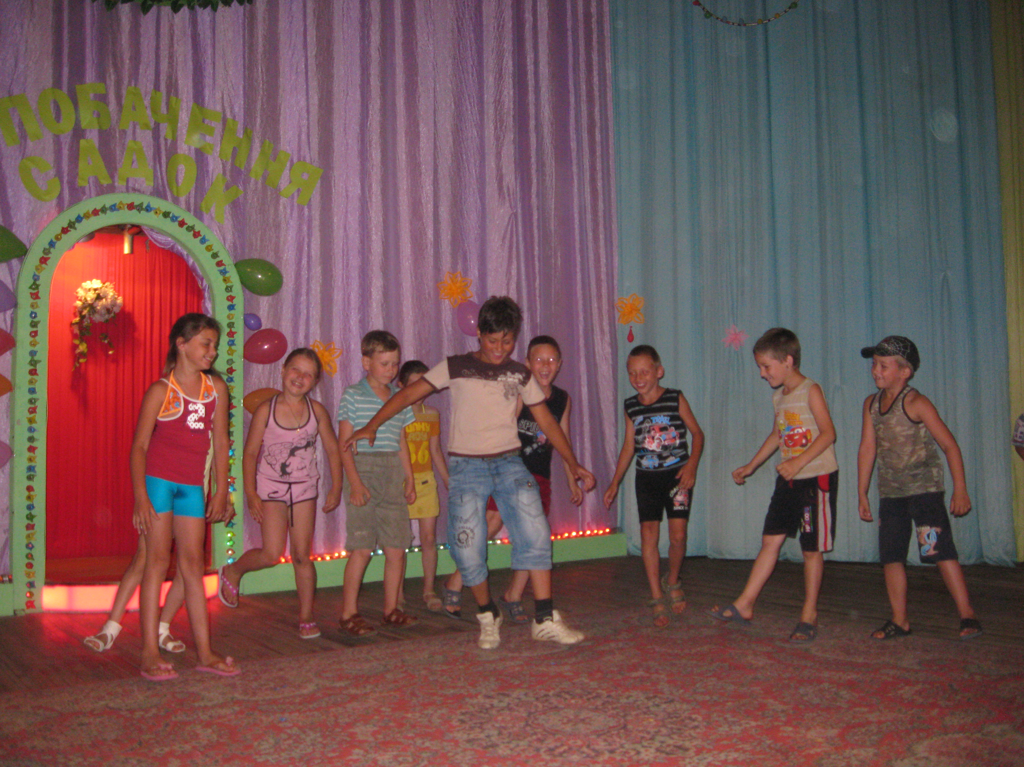

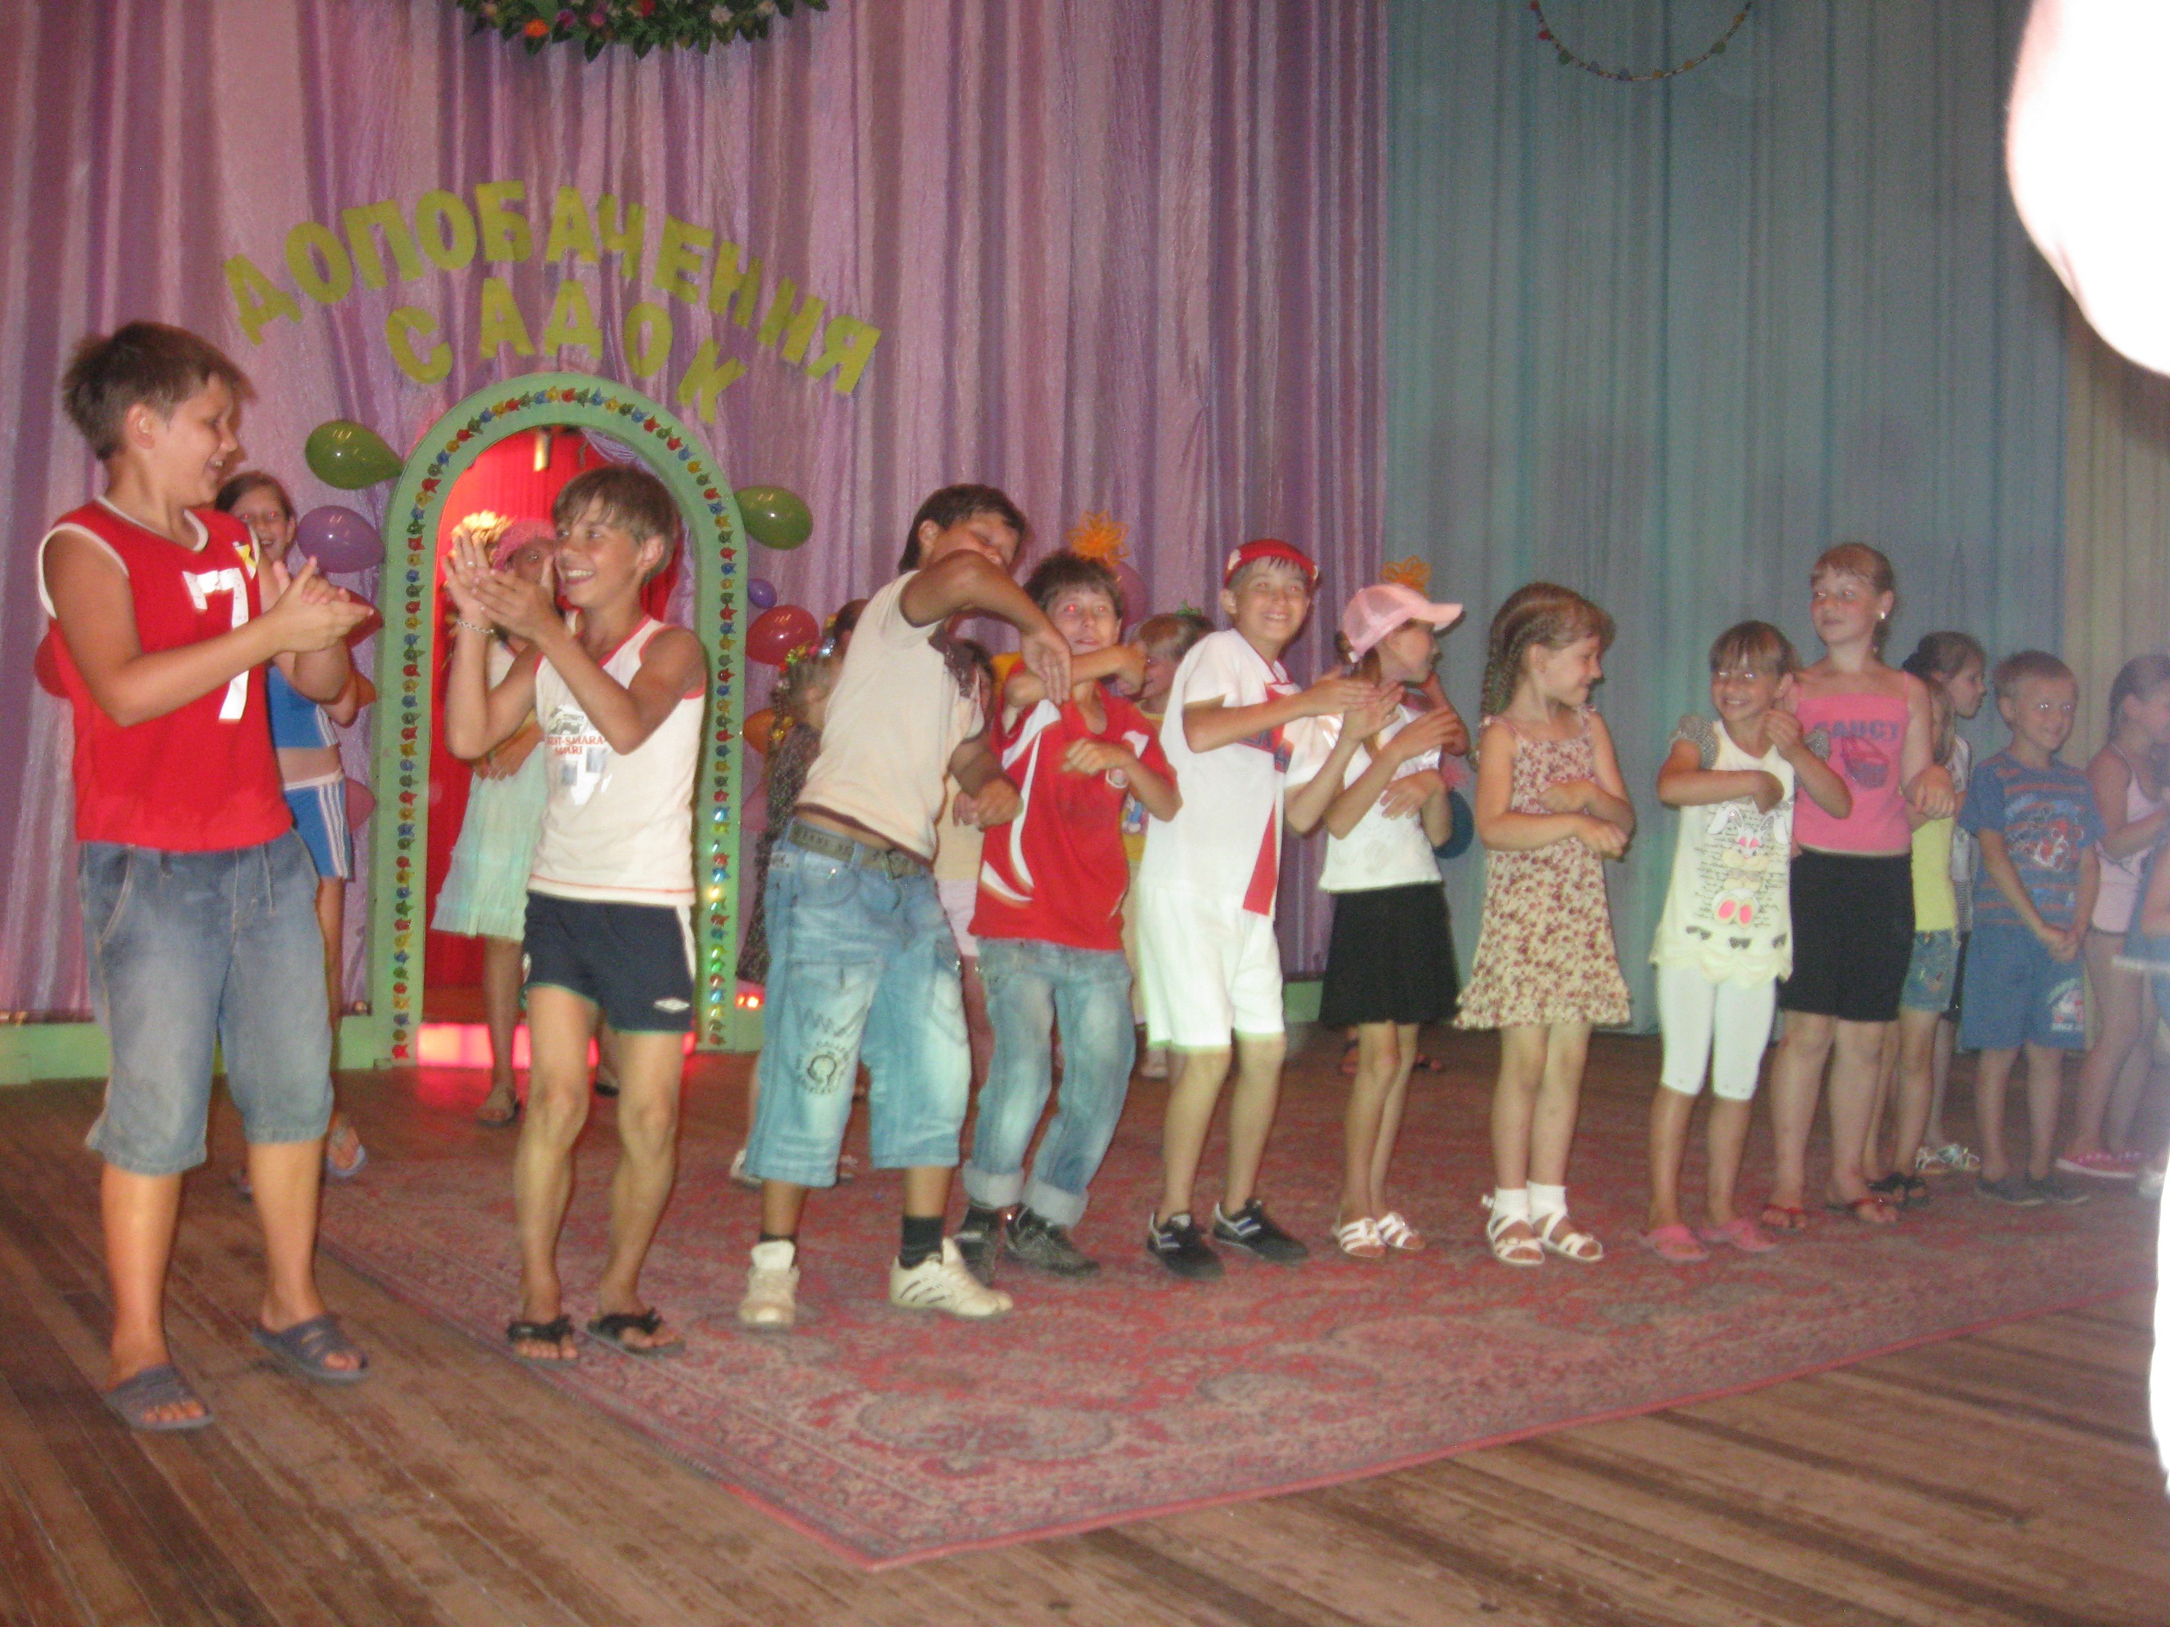

02.06. Кожен день починався з ранкової зарядки

Готувалися до презентації назви загону та будували міста із піску

03.06. Цей незабутній день здоров’я

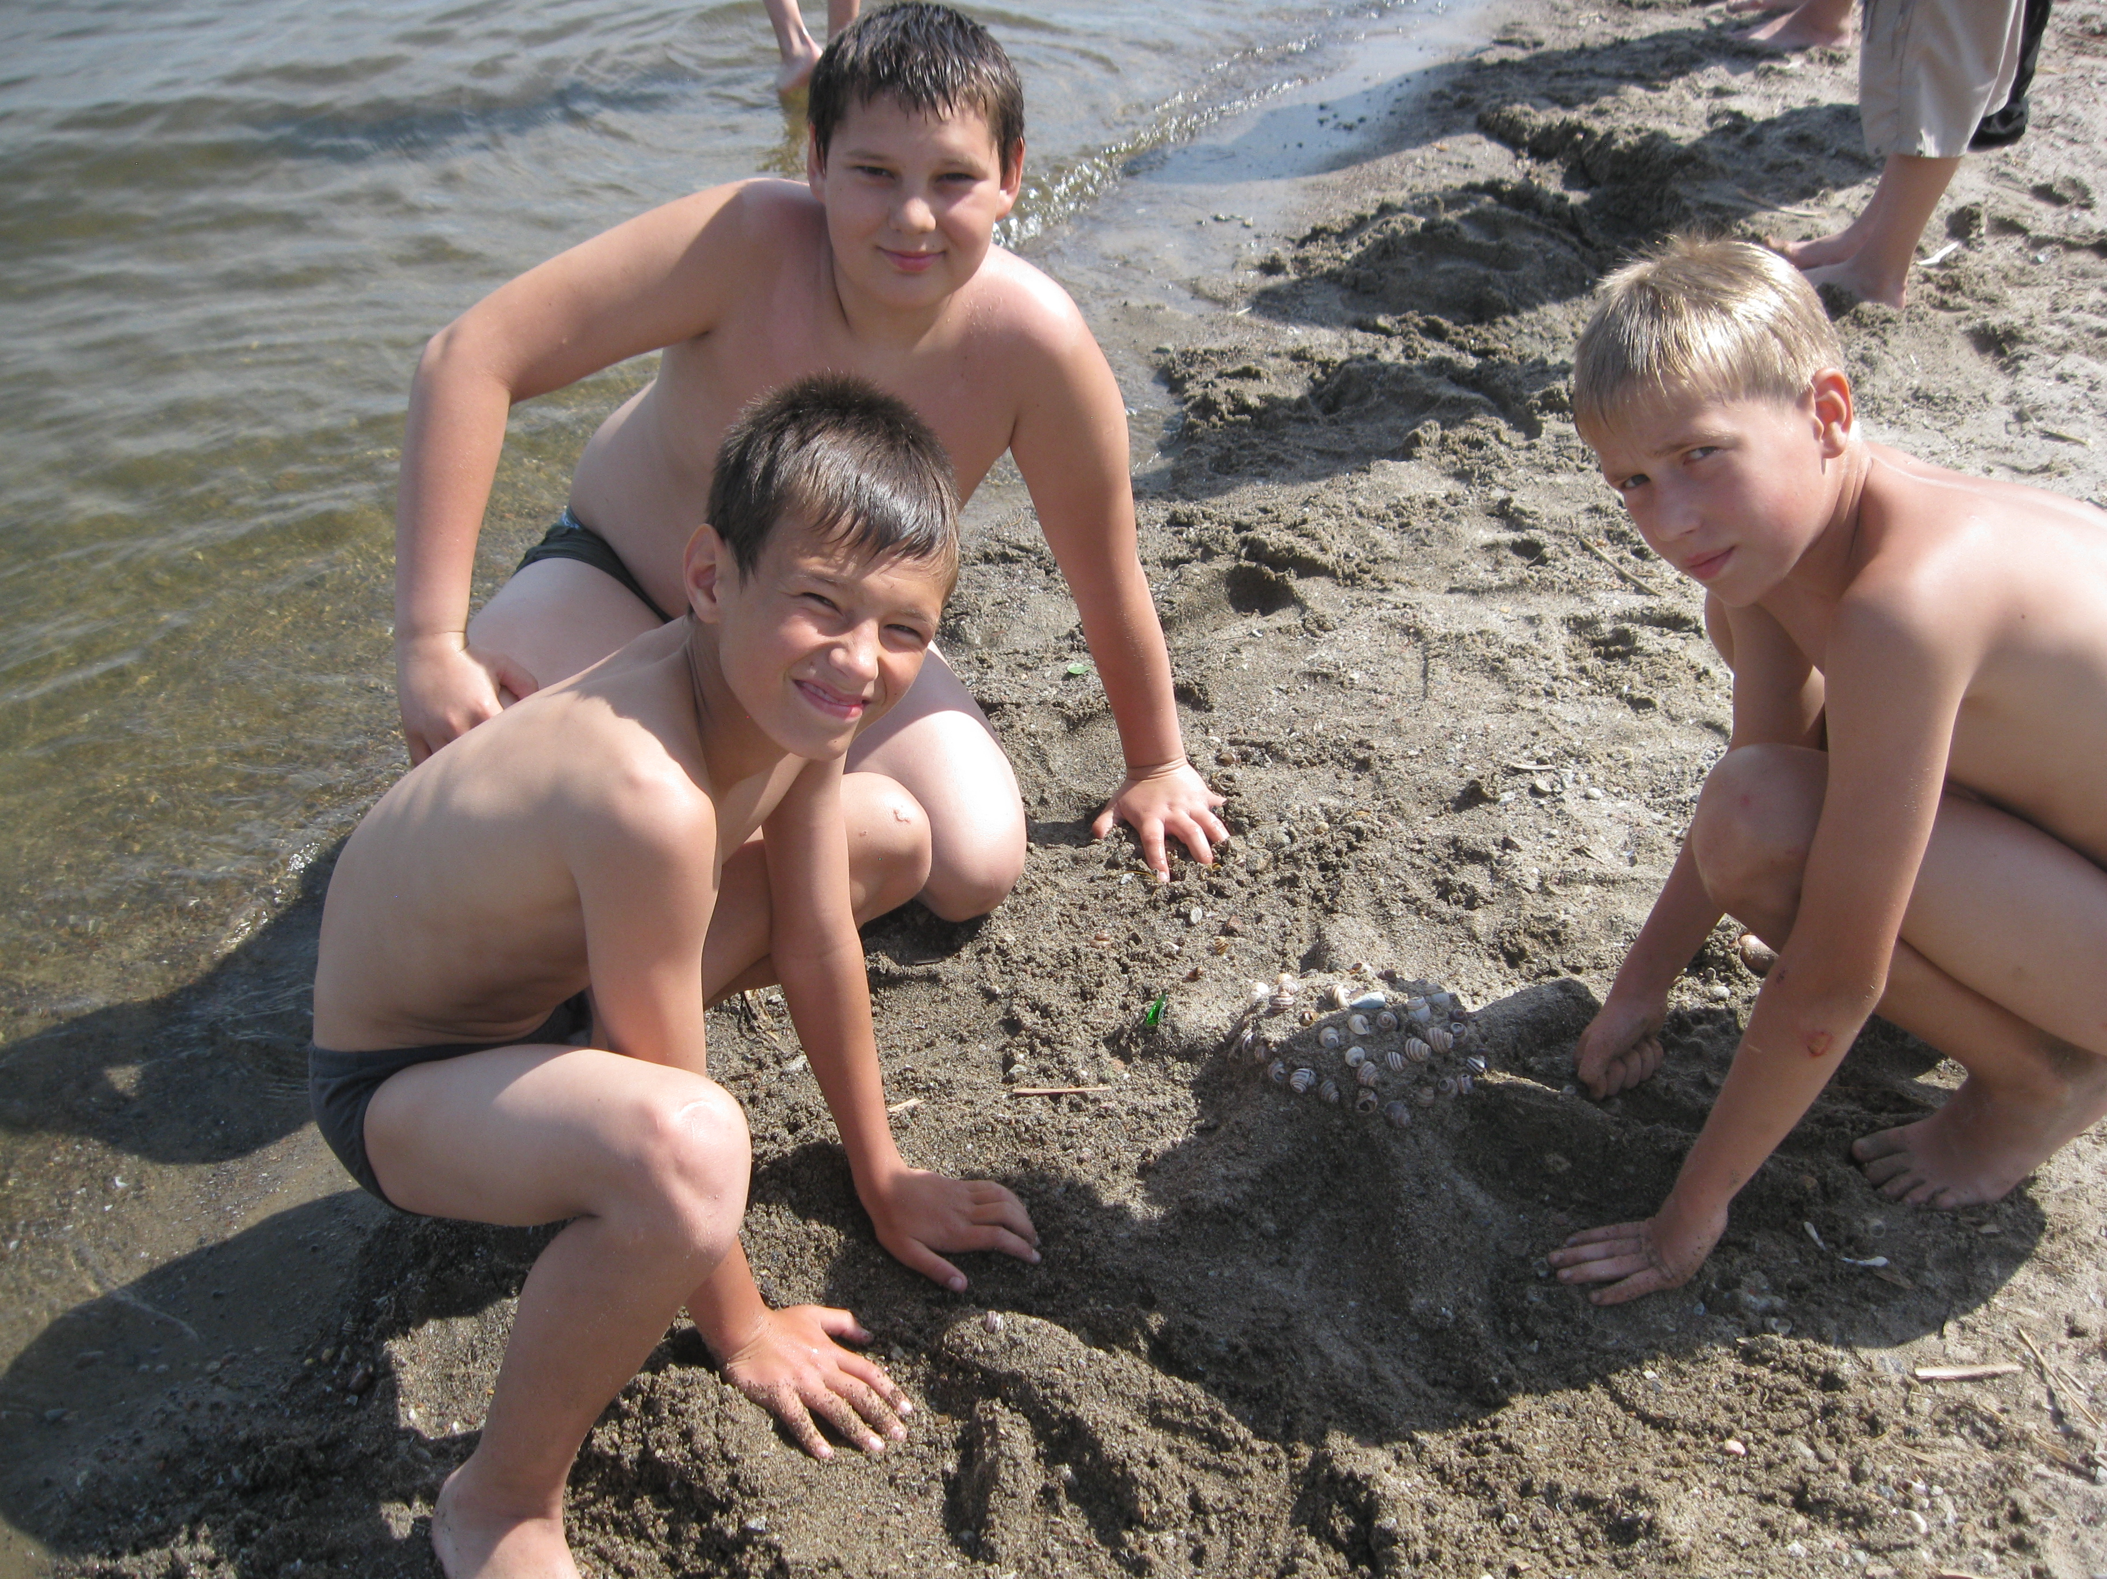
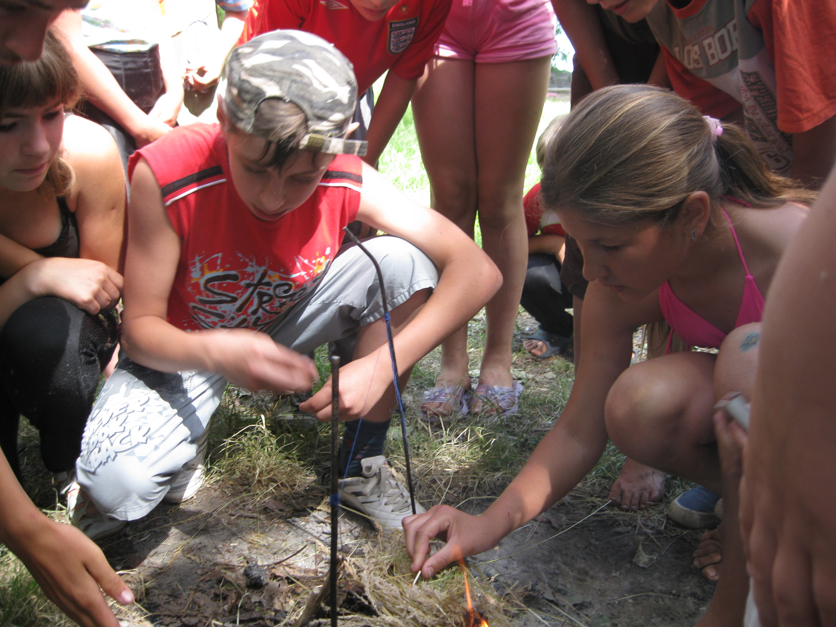

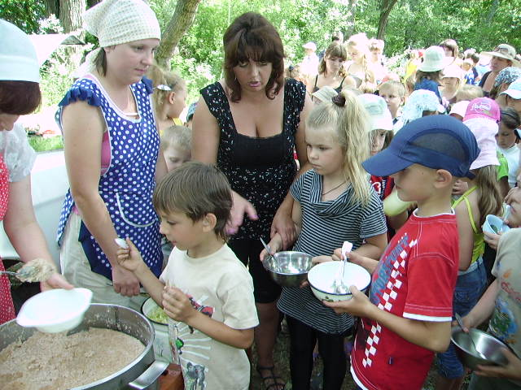
Смачна каша на привалі нашім

06.06. День захисту та презентації загонів.

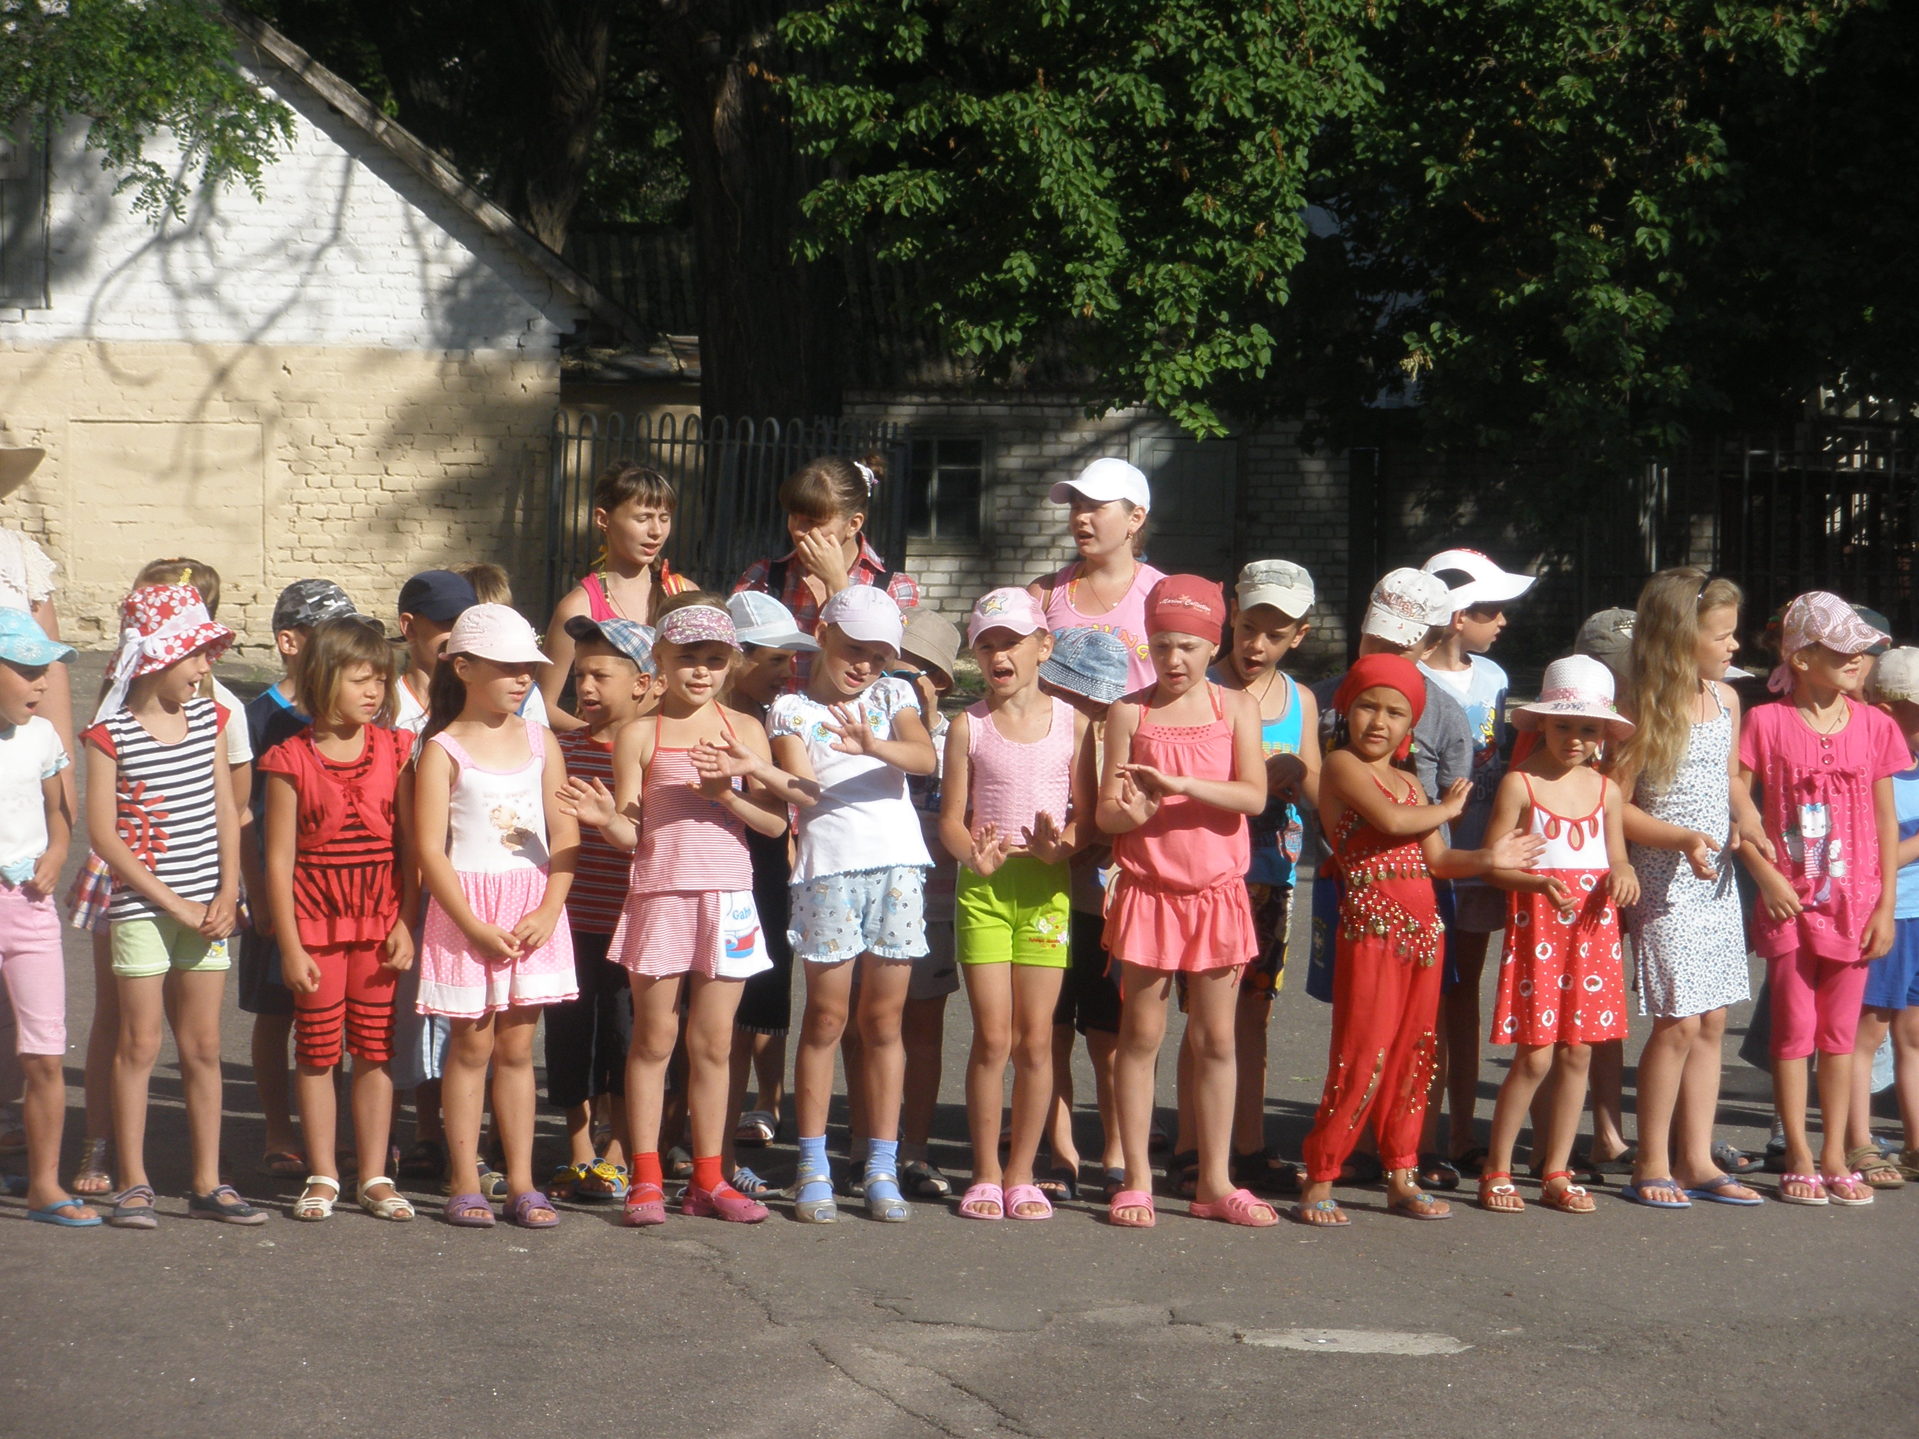
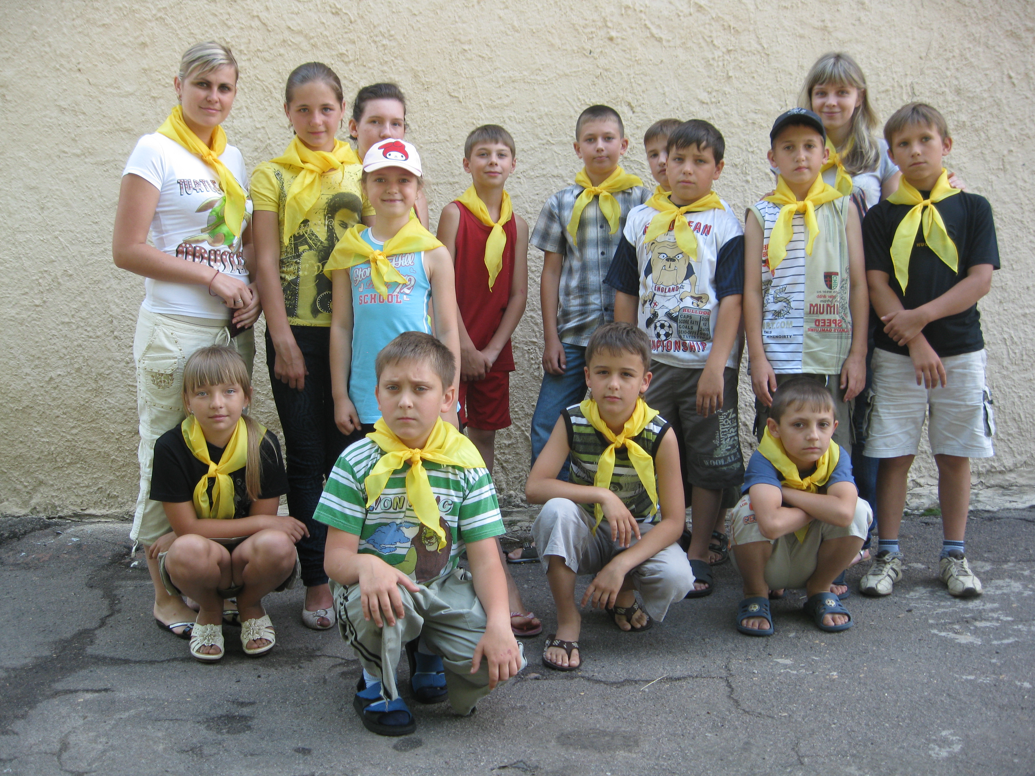

07.06. Наш танцювальний марафон “Майданс” не гірший був ніж у Києві.
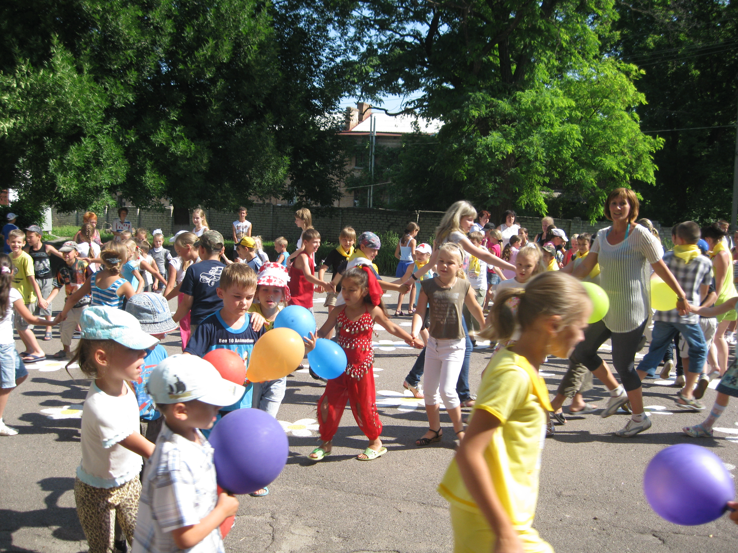

08.06. Незабутній день своїми спортивними змаганнями між загонами.

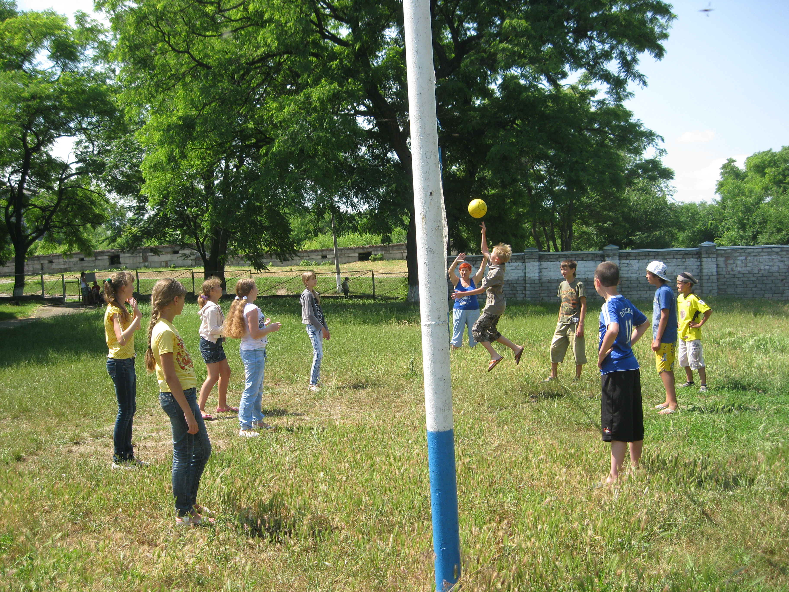

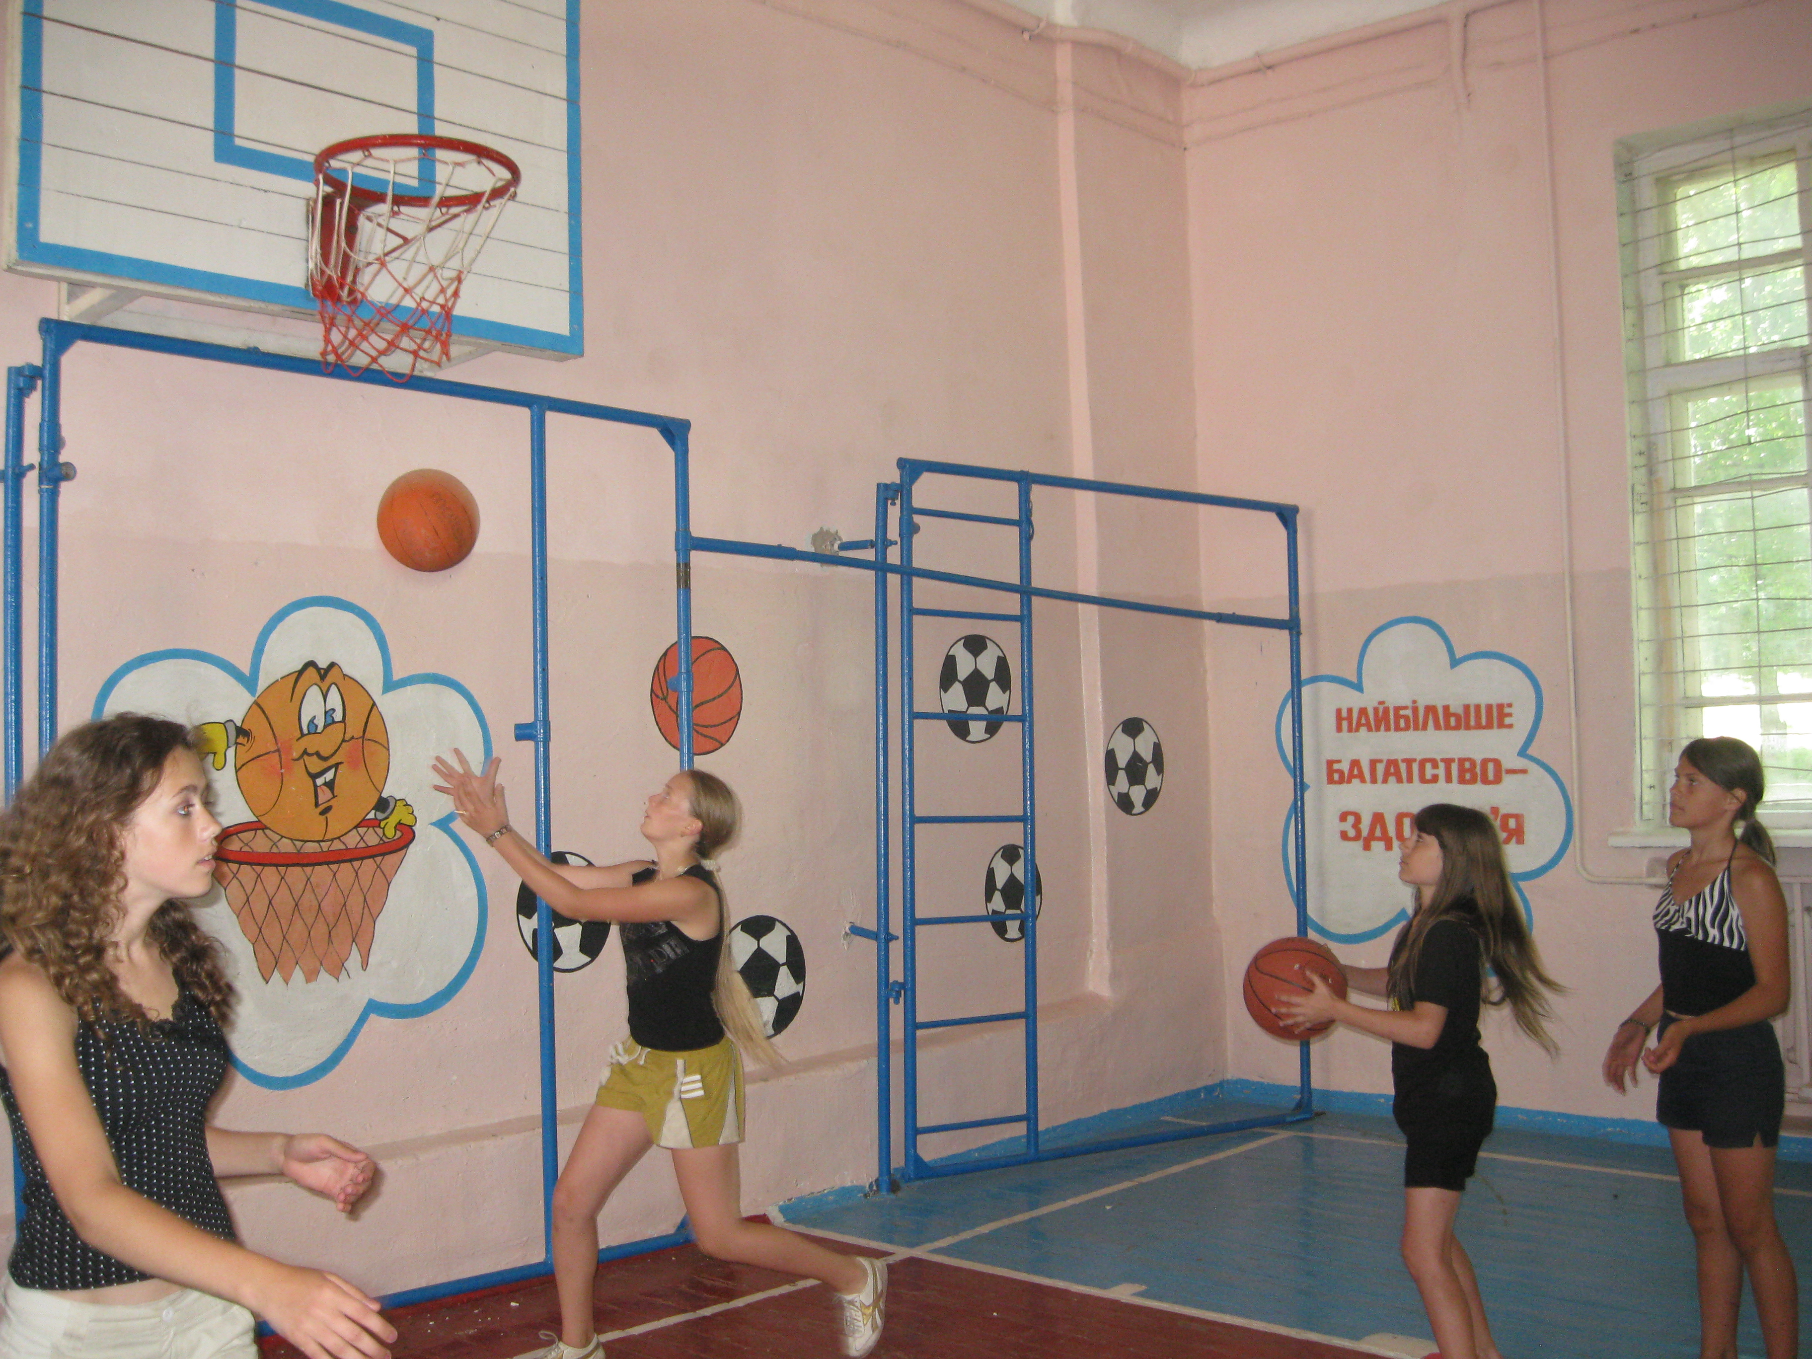

09.06. Незабутній день коли ми були в гостях у веселому кінозалі ПДЮТ.
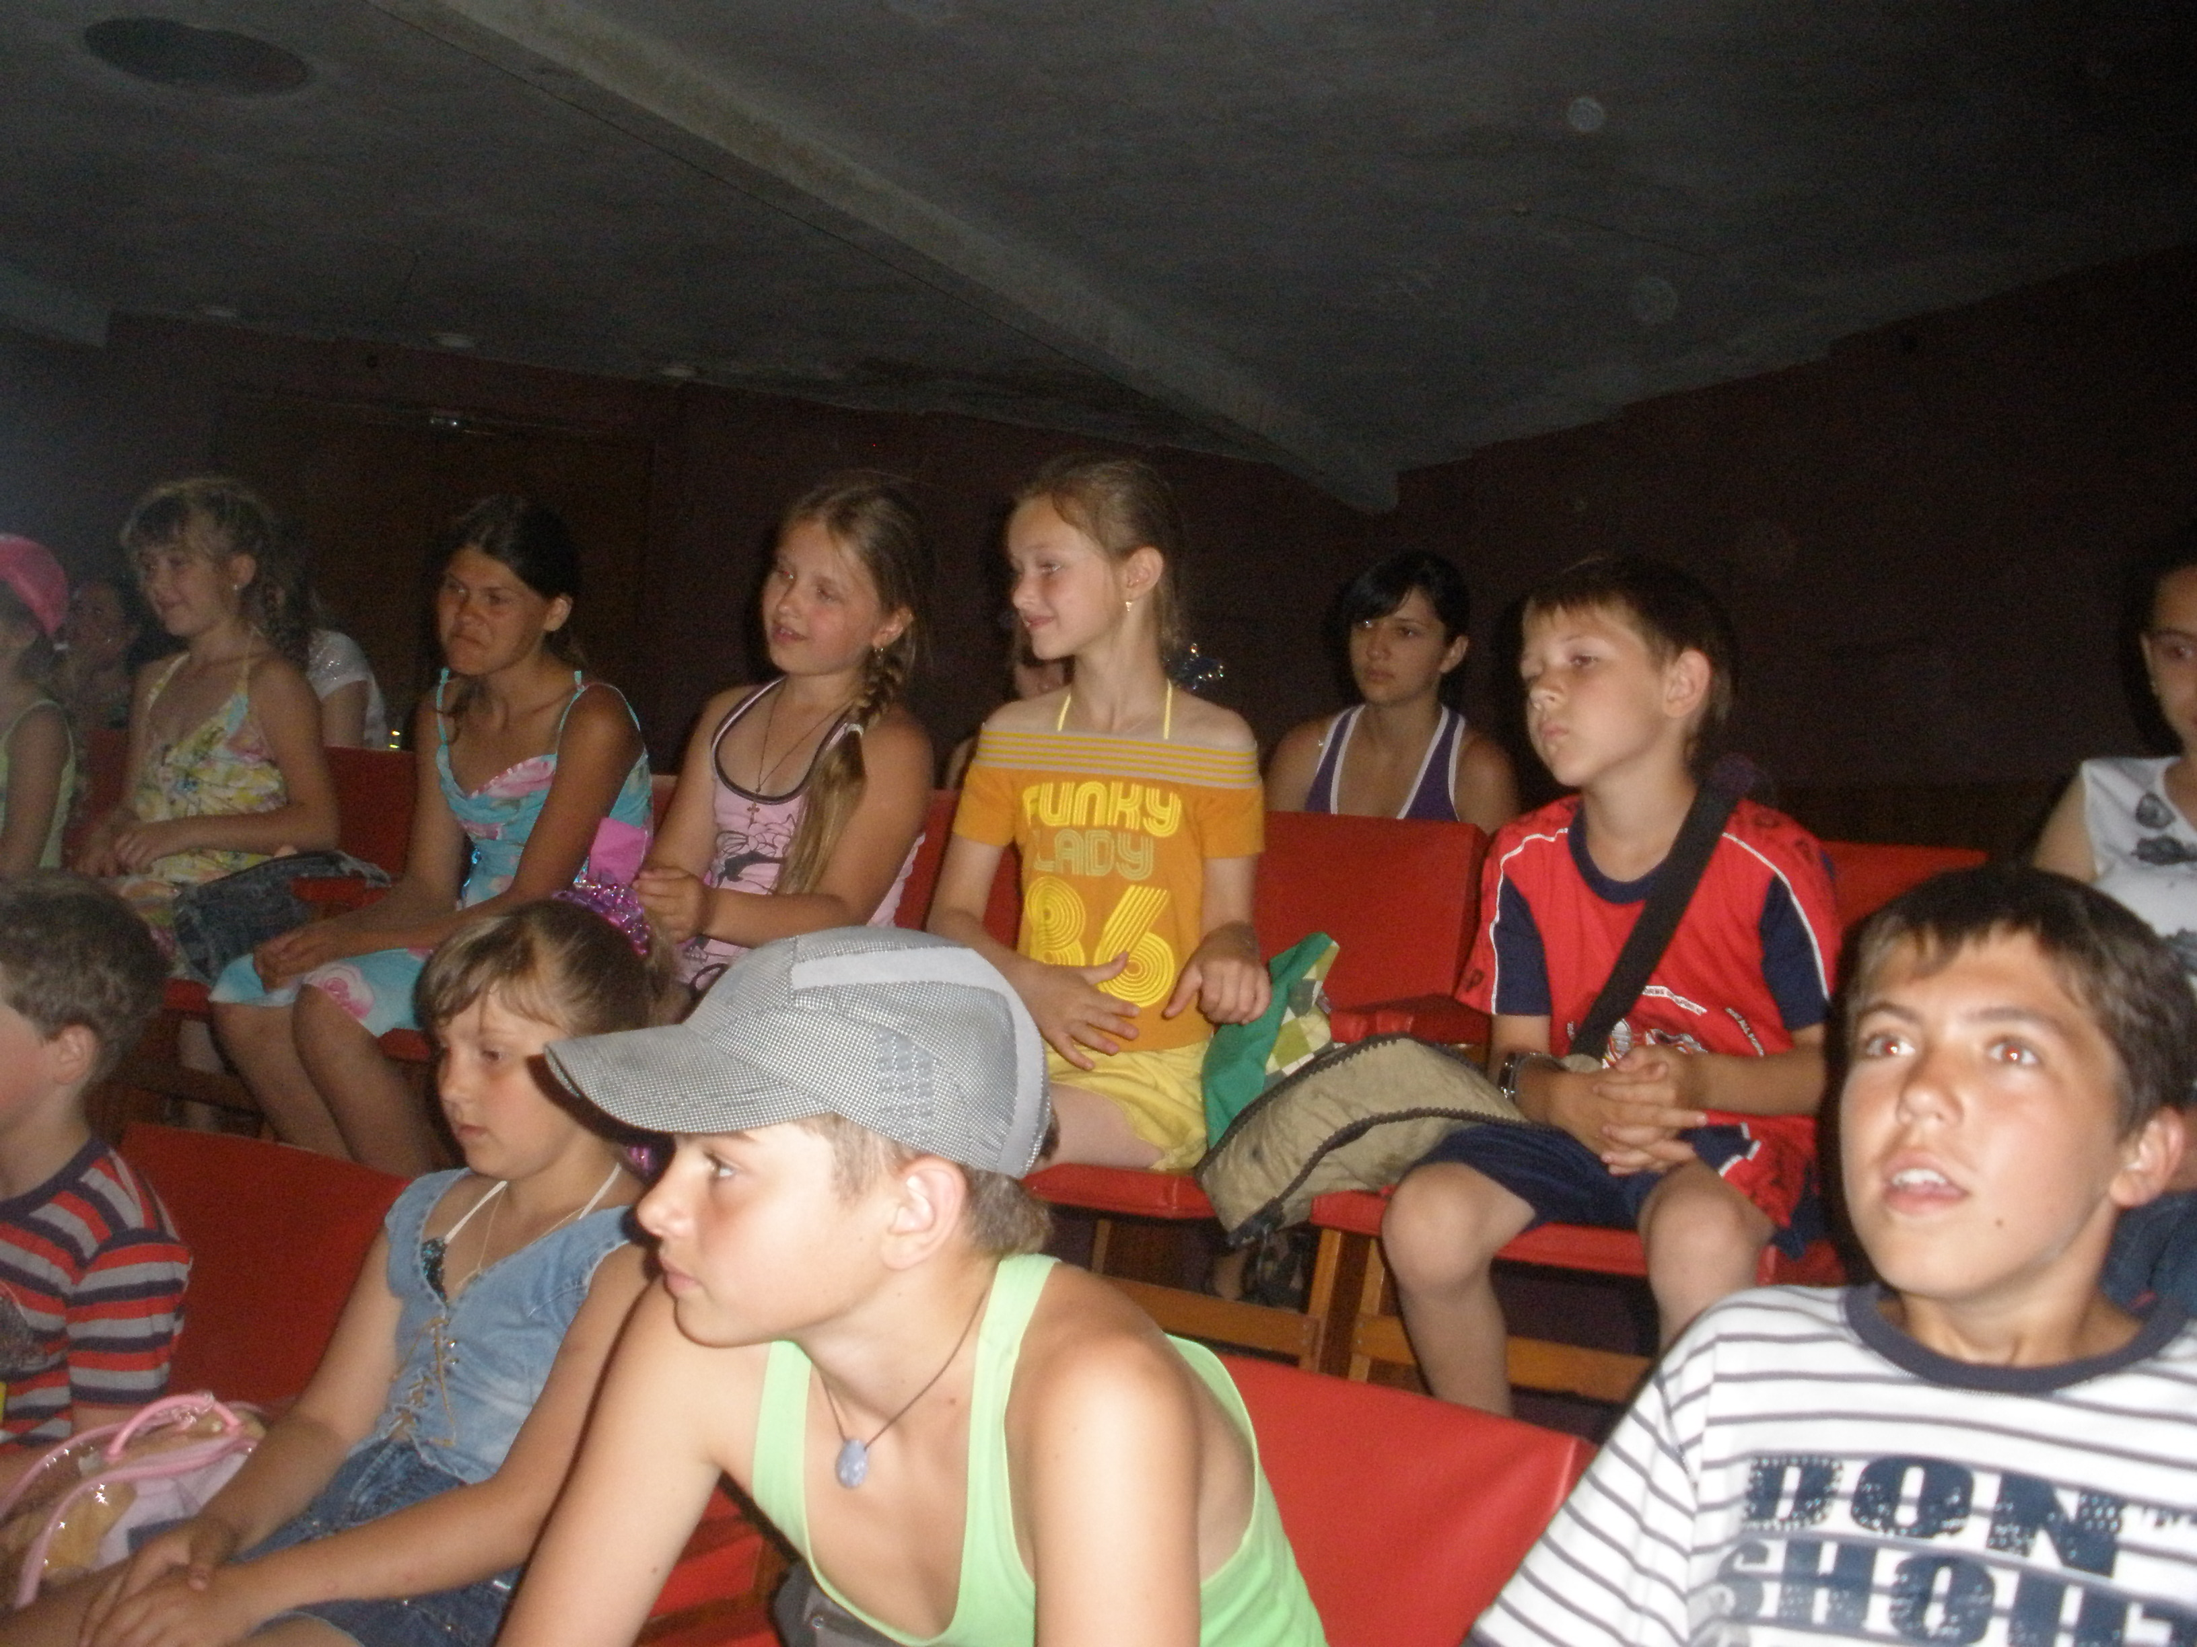

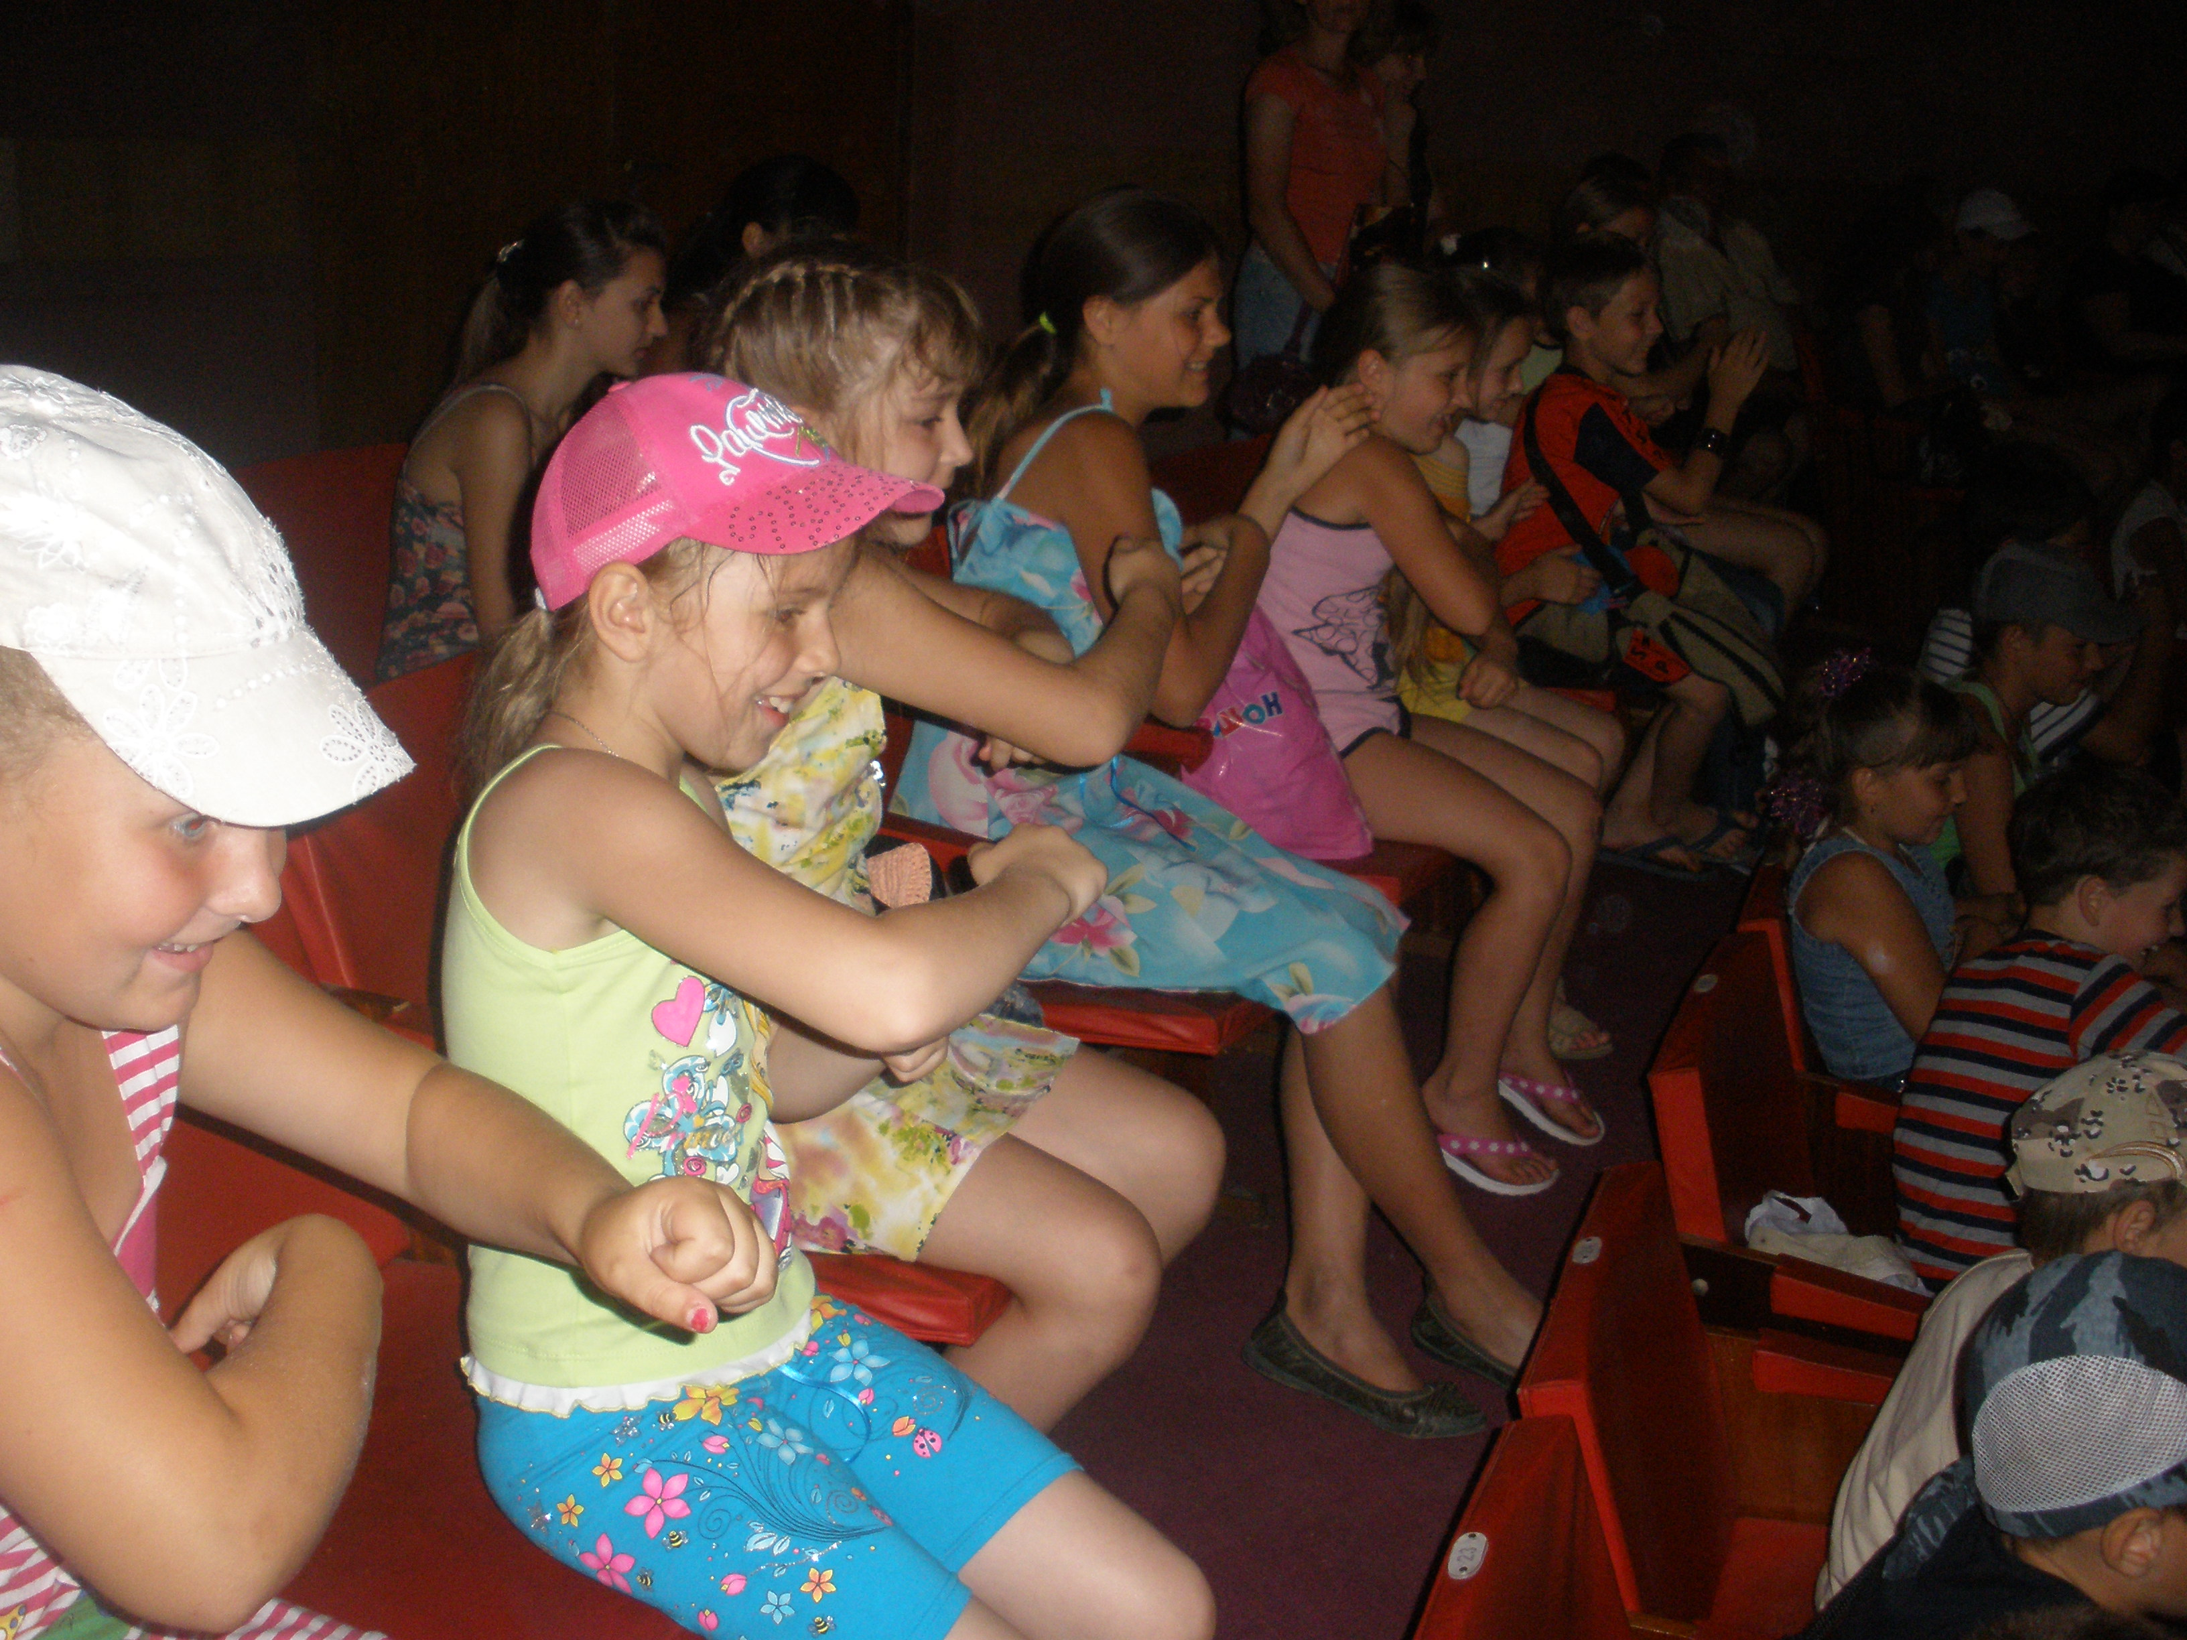

10.06. Цей довгожданий день Нептуна.

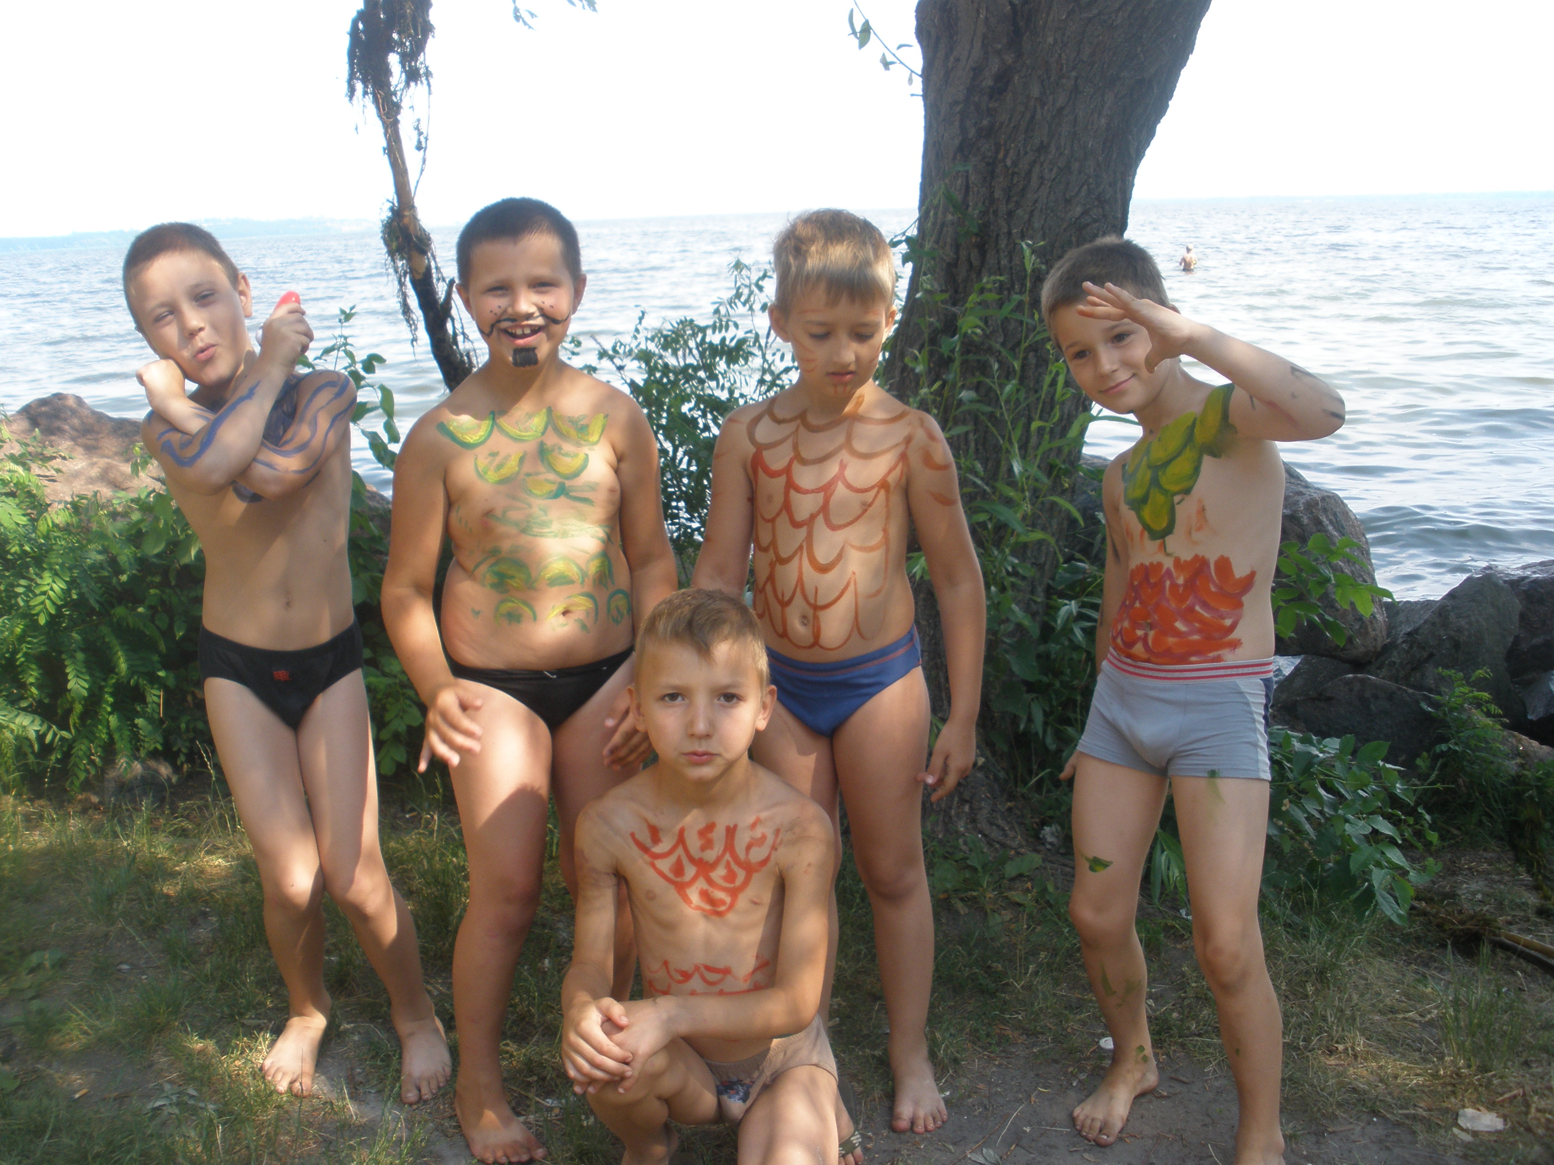
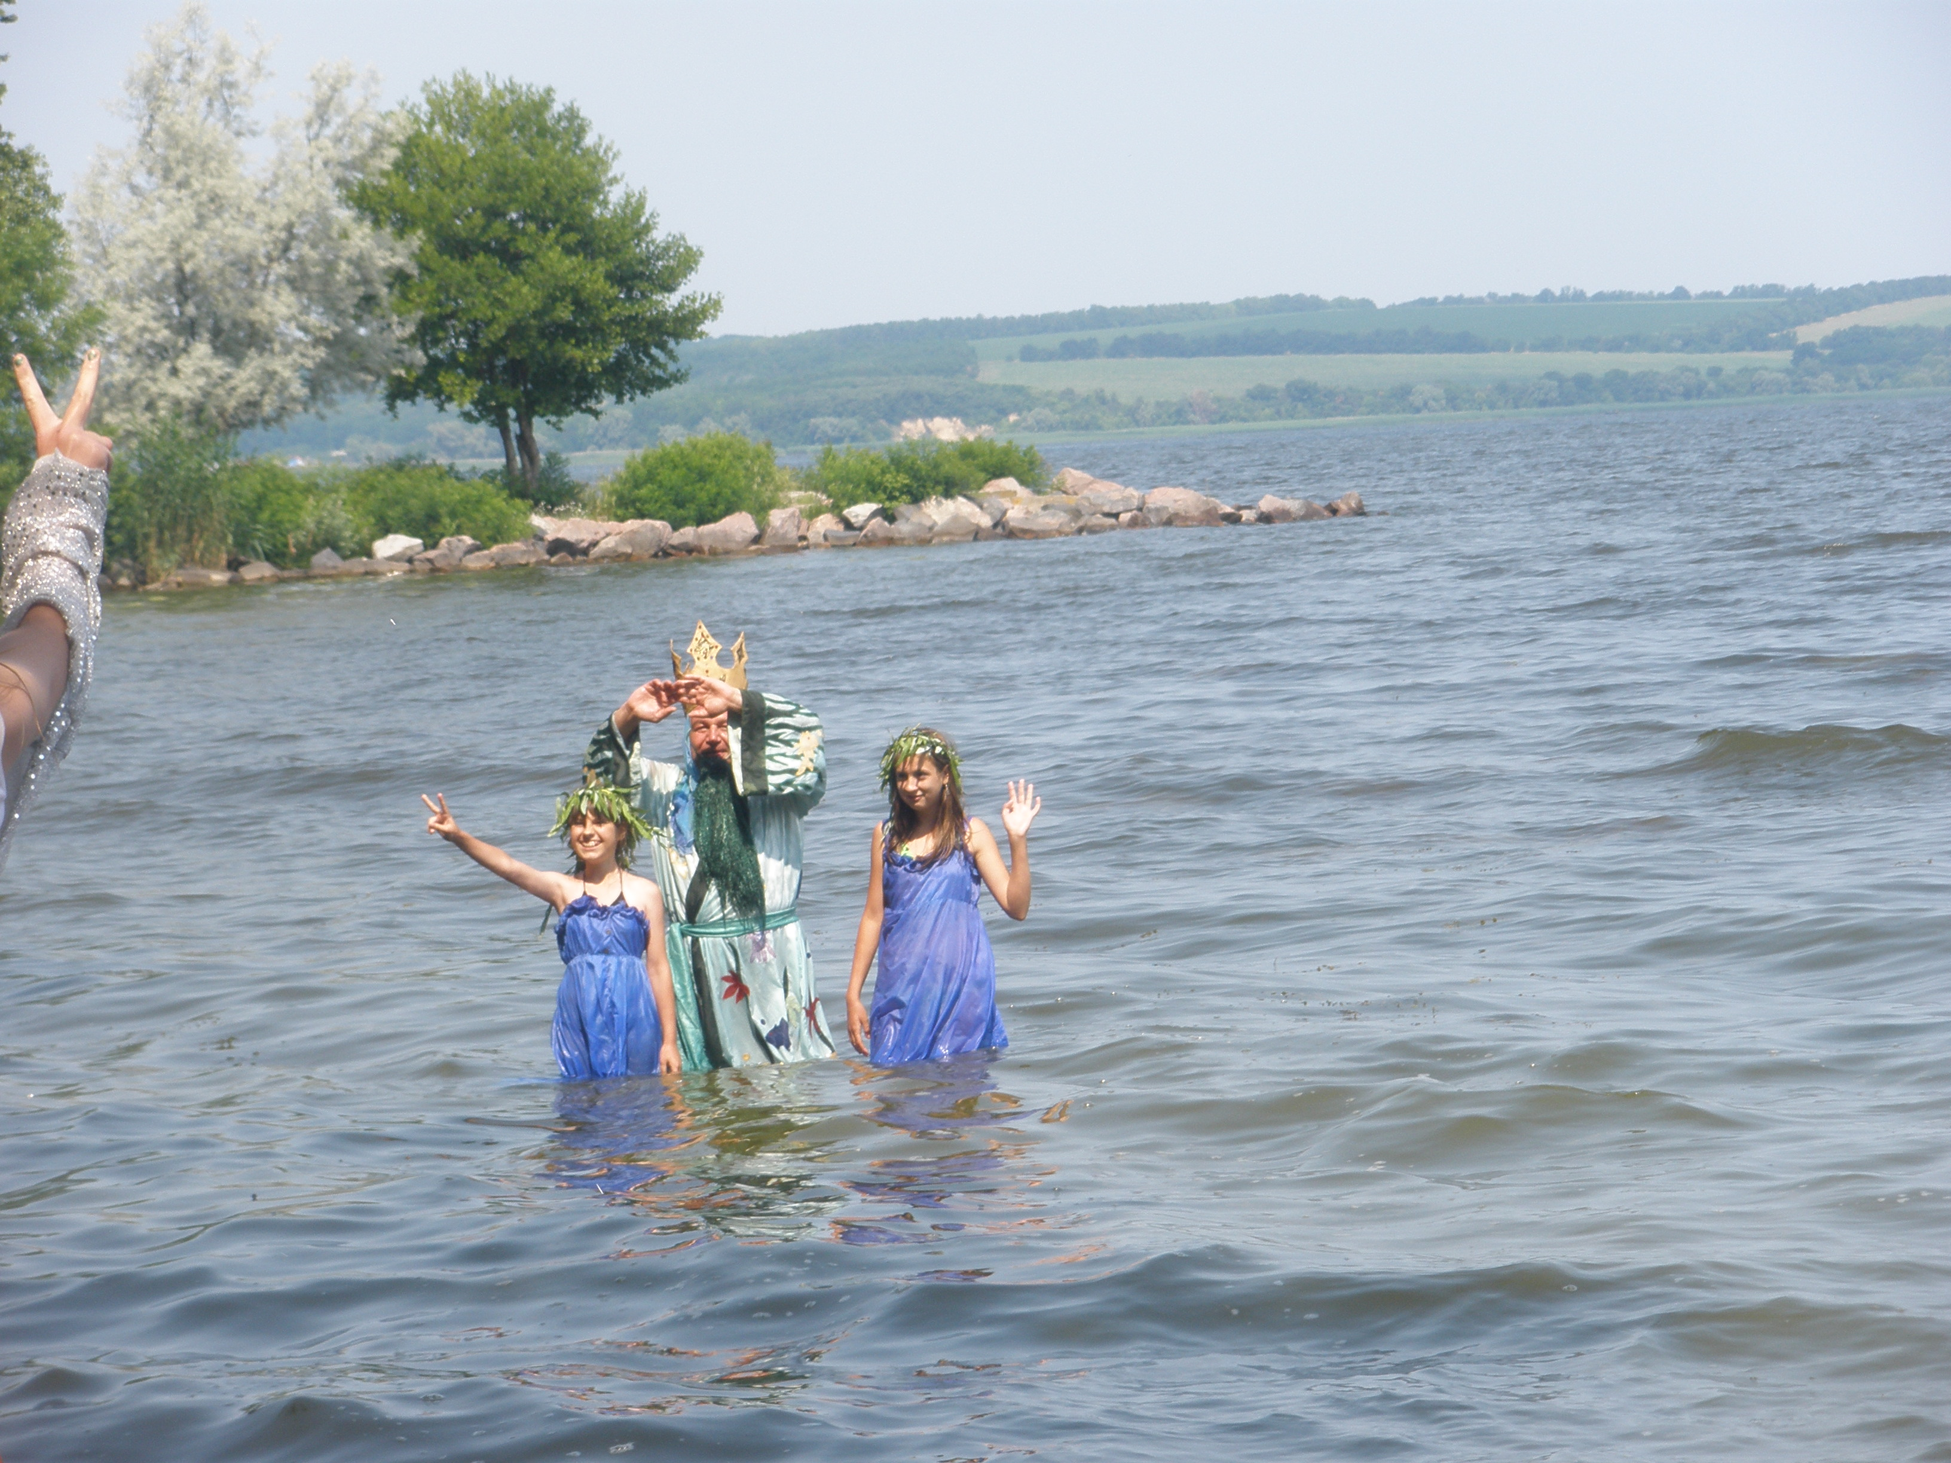

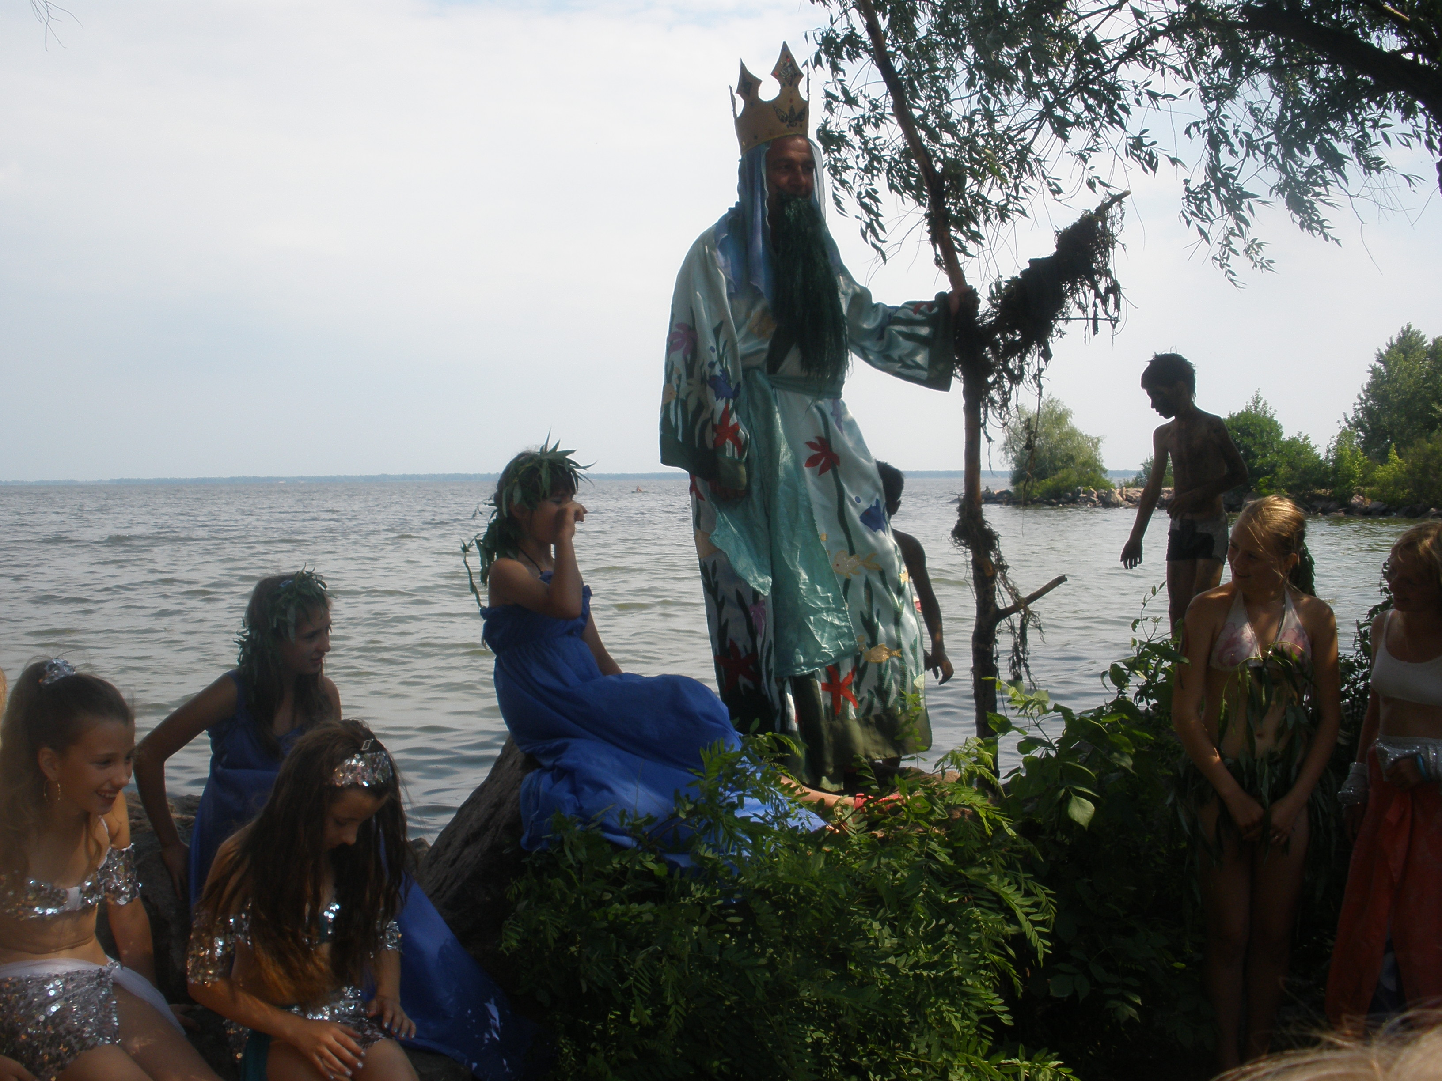

14.06. І знову пісня нас покликала в гості у ПДЮТ.

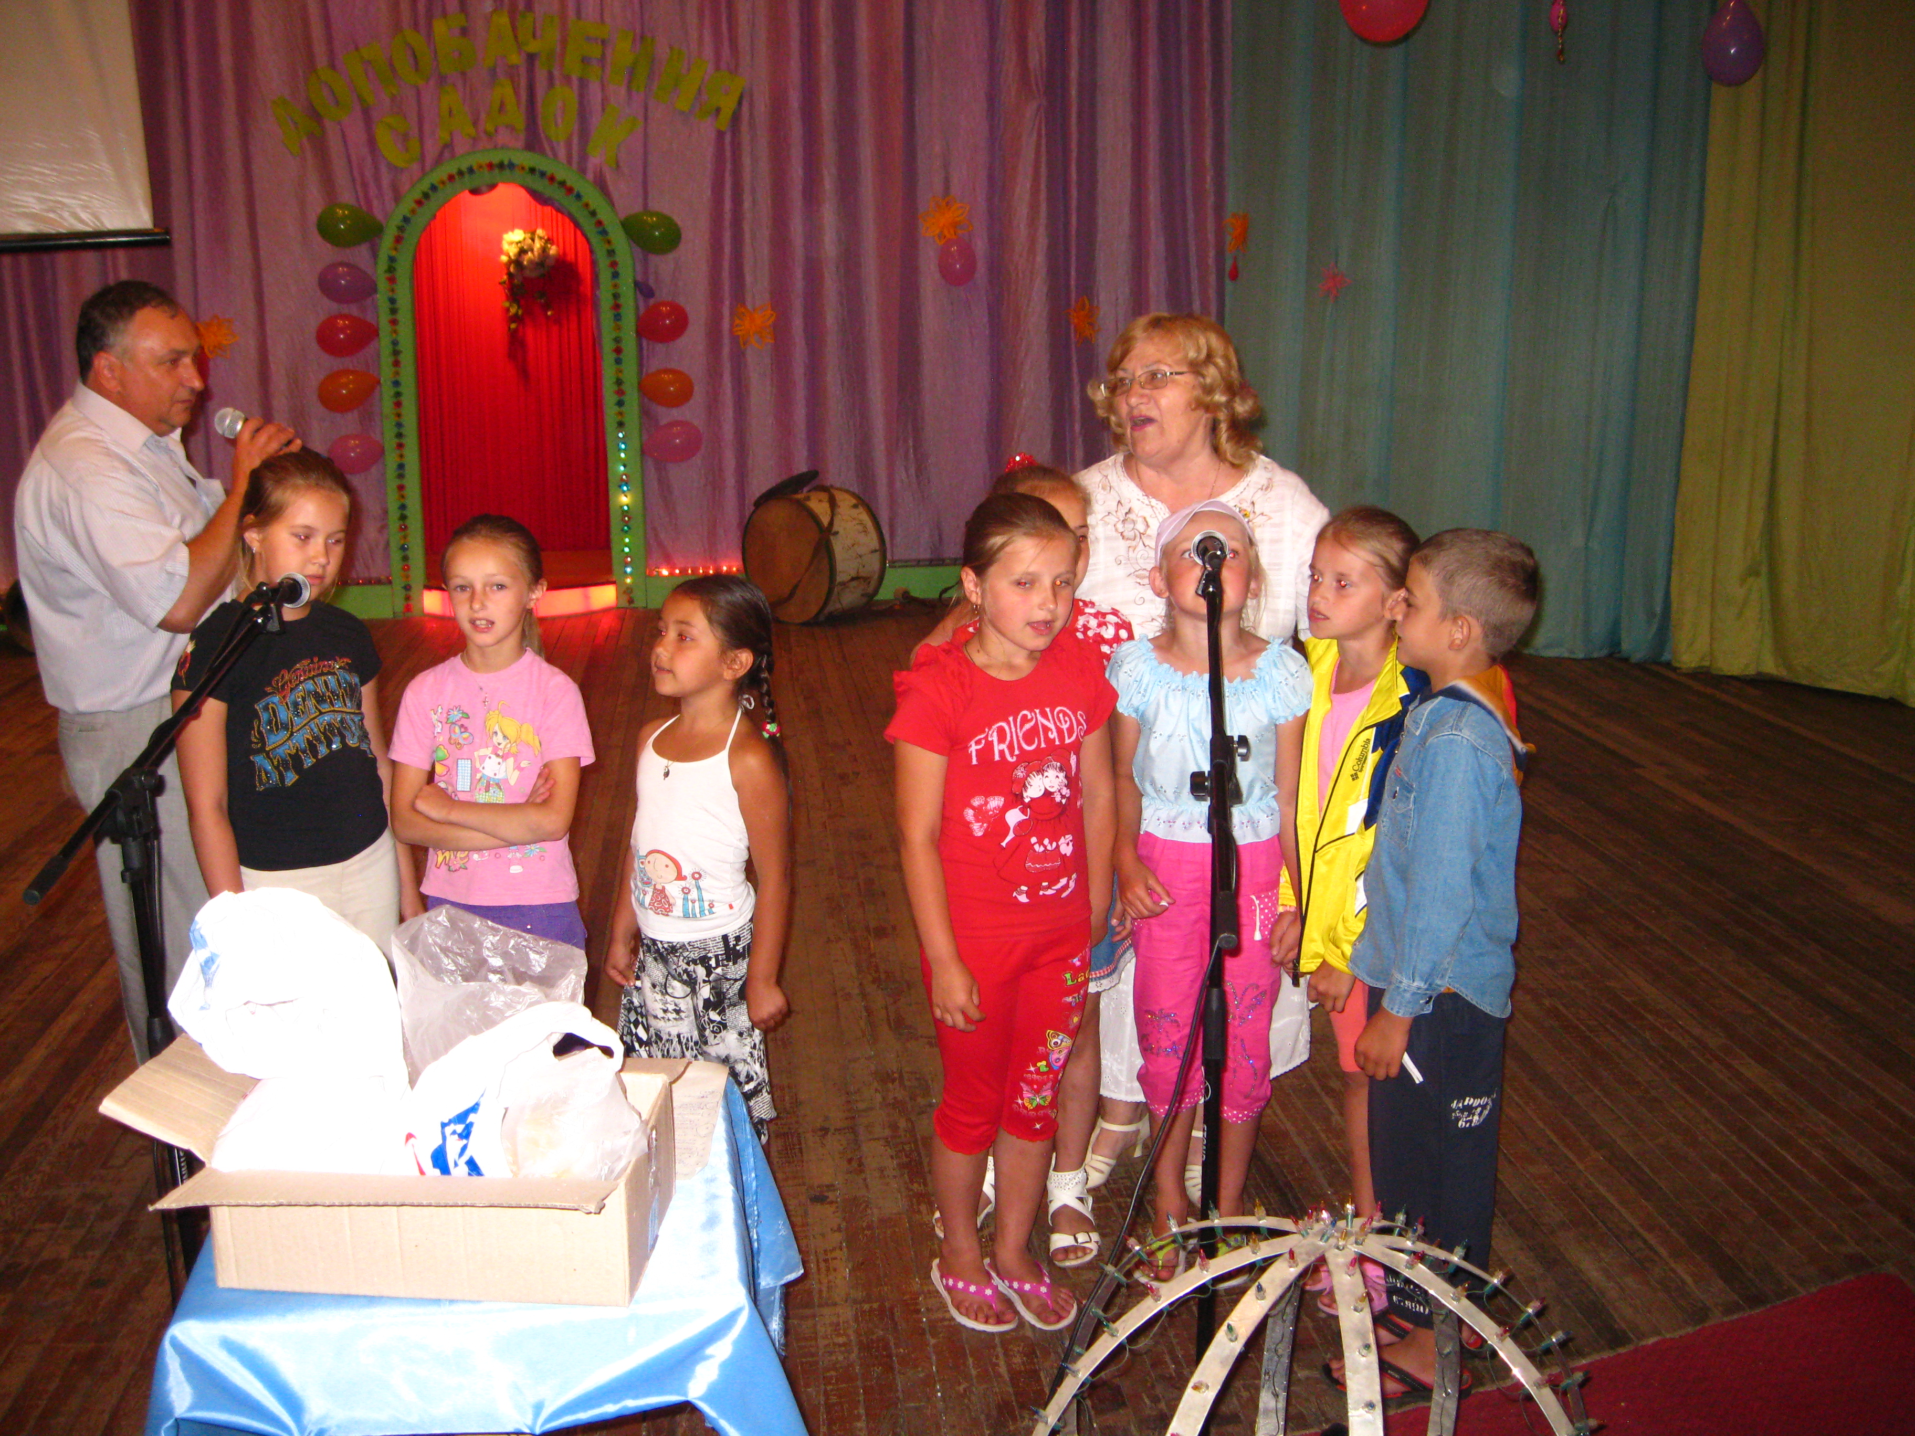

15.06. В цей день найбільше запам’ятався конкурс спортивного танцю.
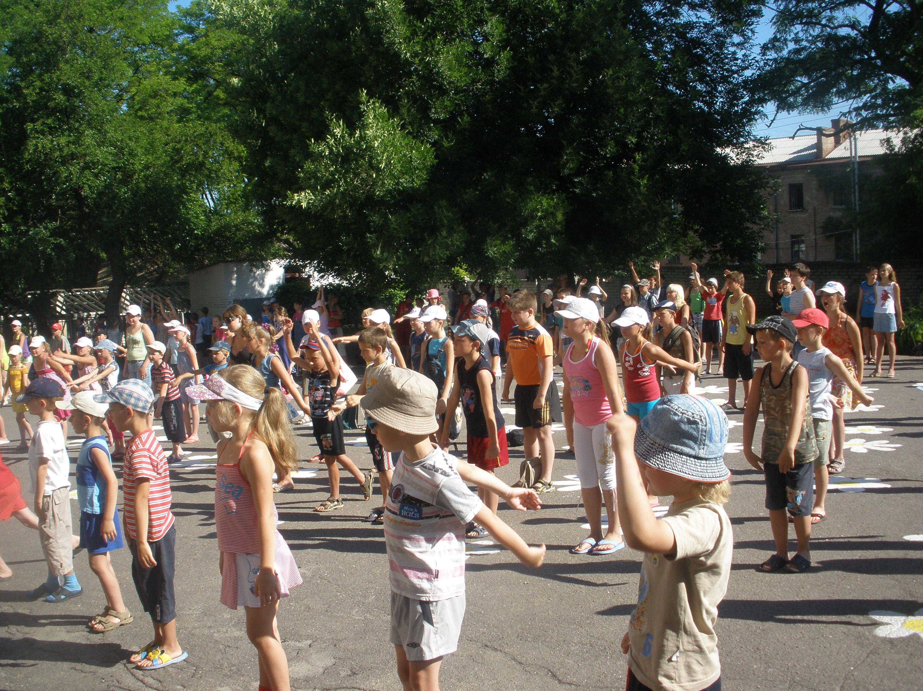

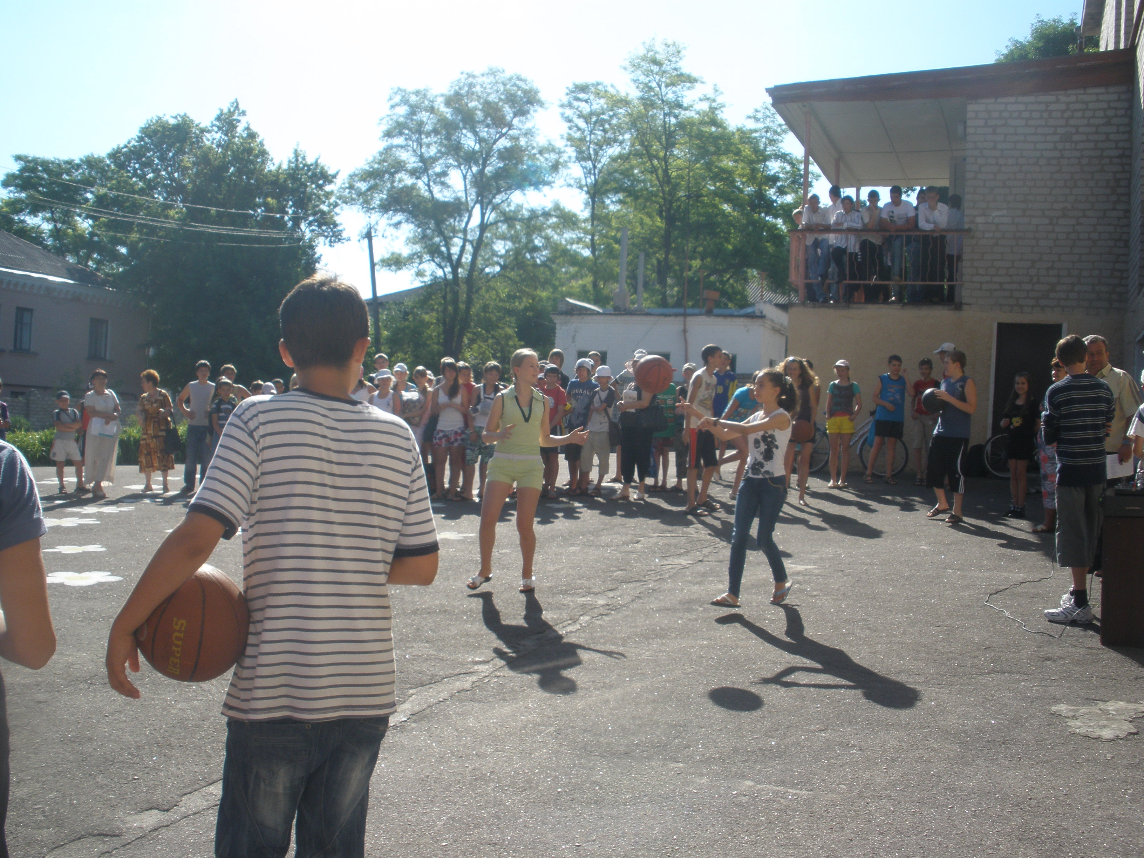

16.06. В цей день ми багато відпочивали та брали участь у спортивних іграх та змаганнях.

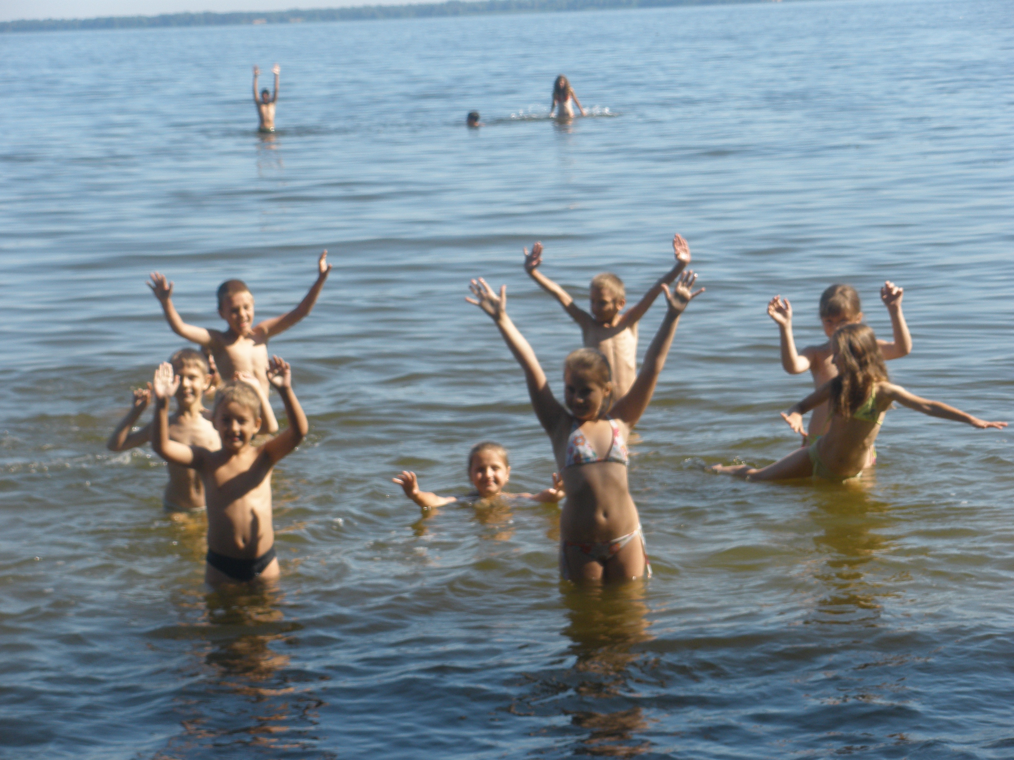
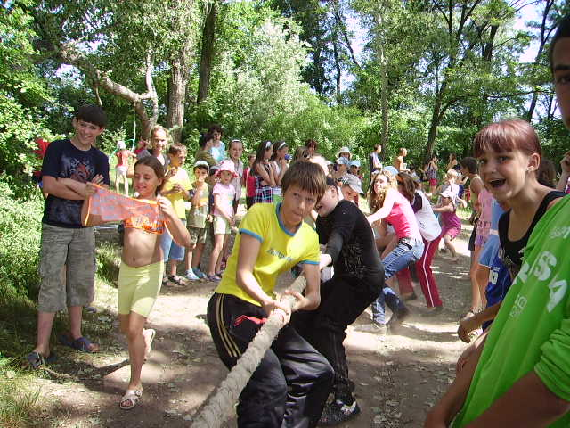

17.06. Ми завітали в гості до літнього лісу.
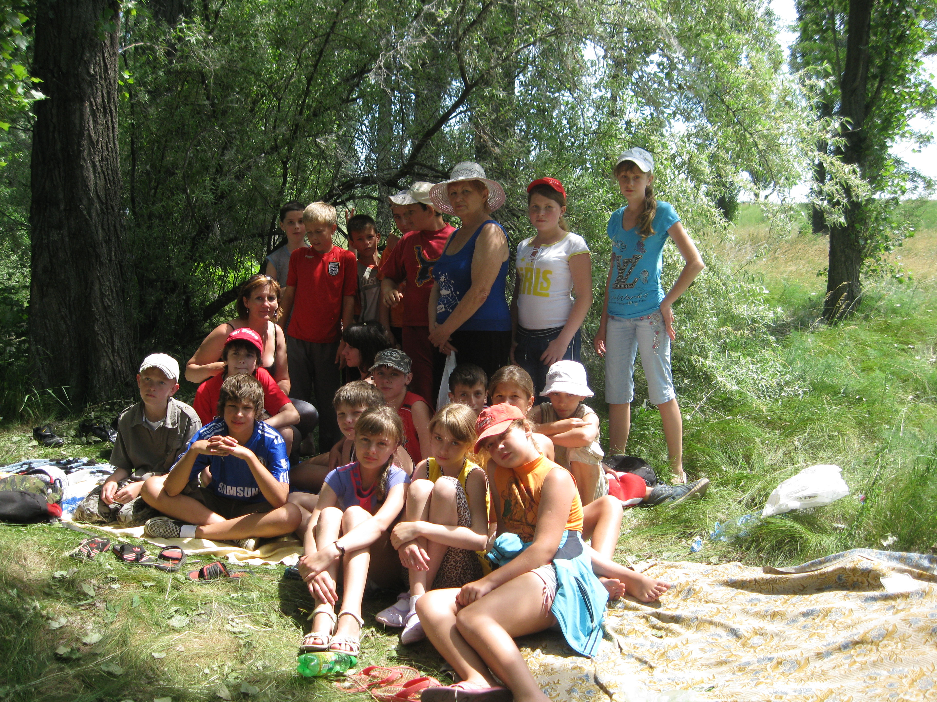

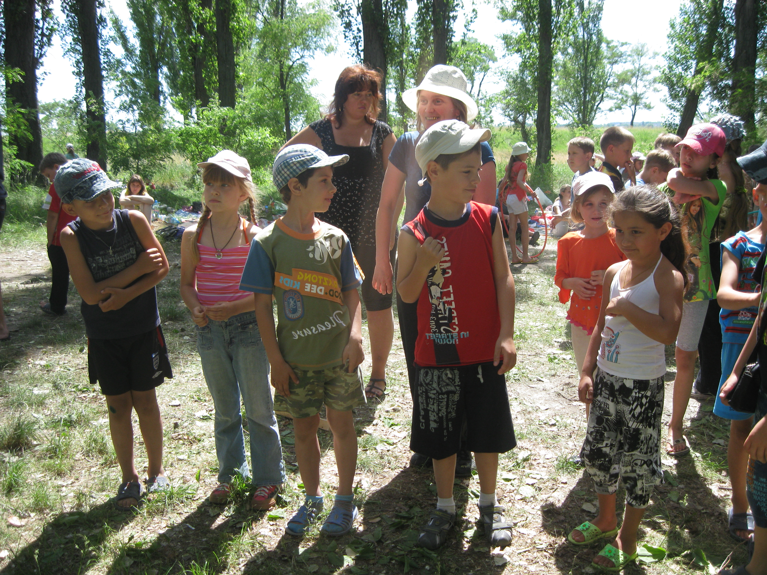

20.06. Цей день запам’яталися не лише веселі естафети, а і активна підготовка всіх загонів до закриття табірної зміни.

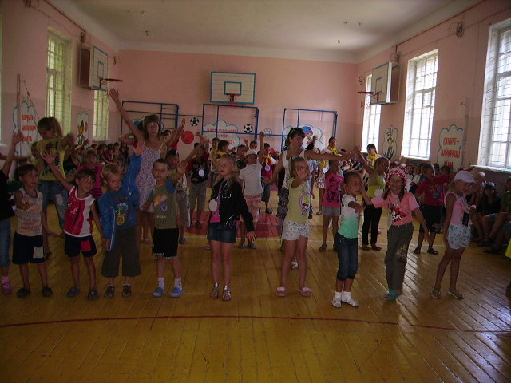

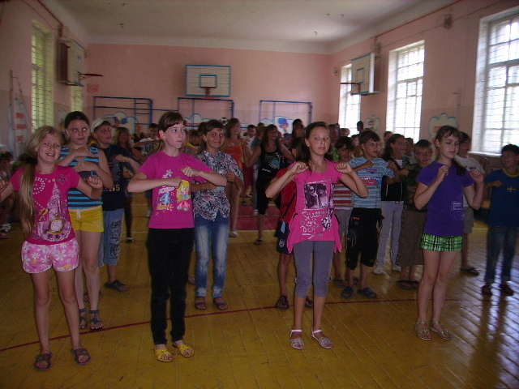

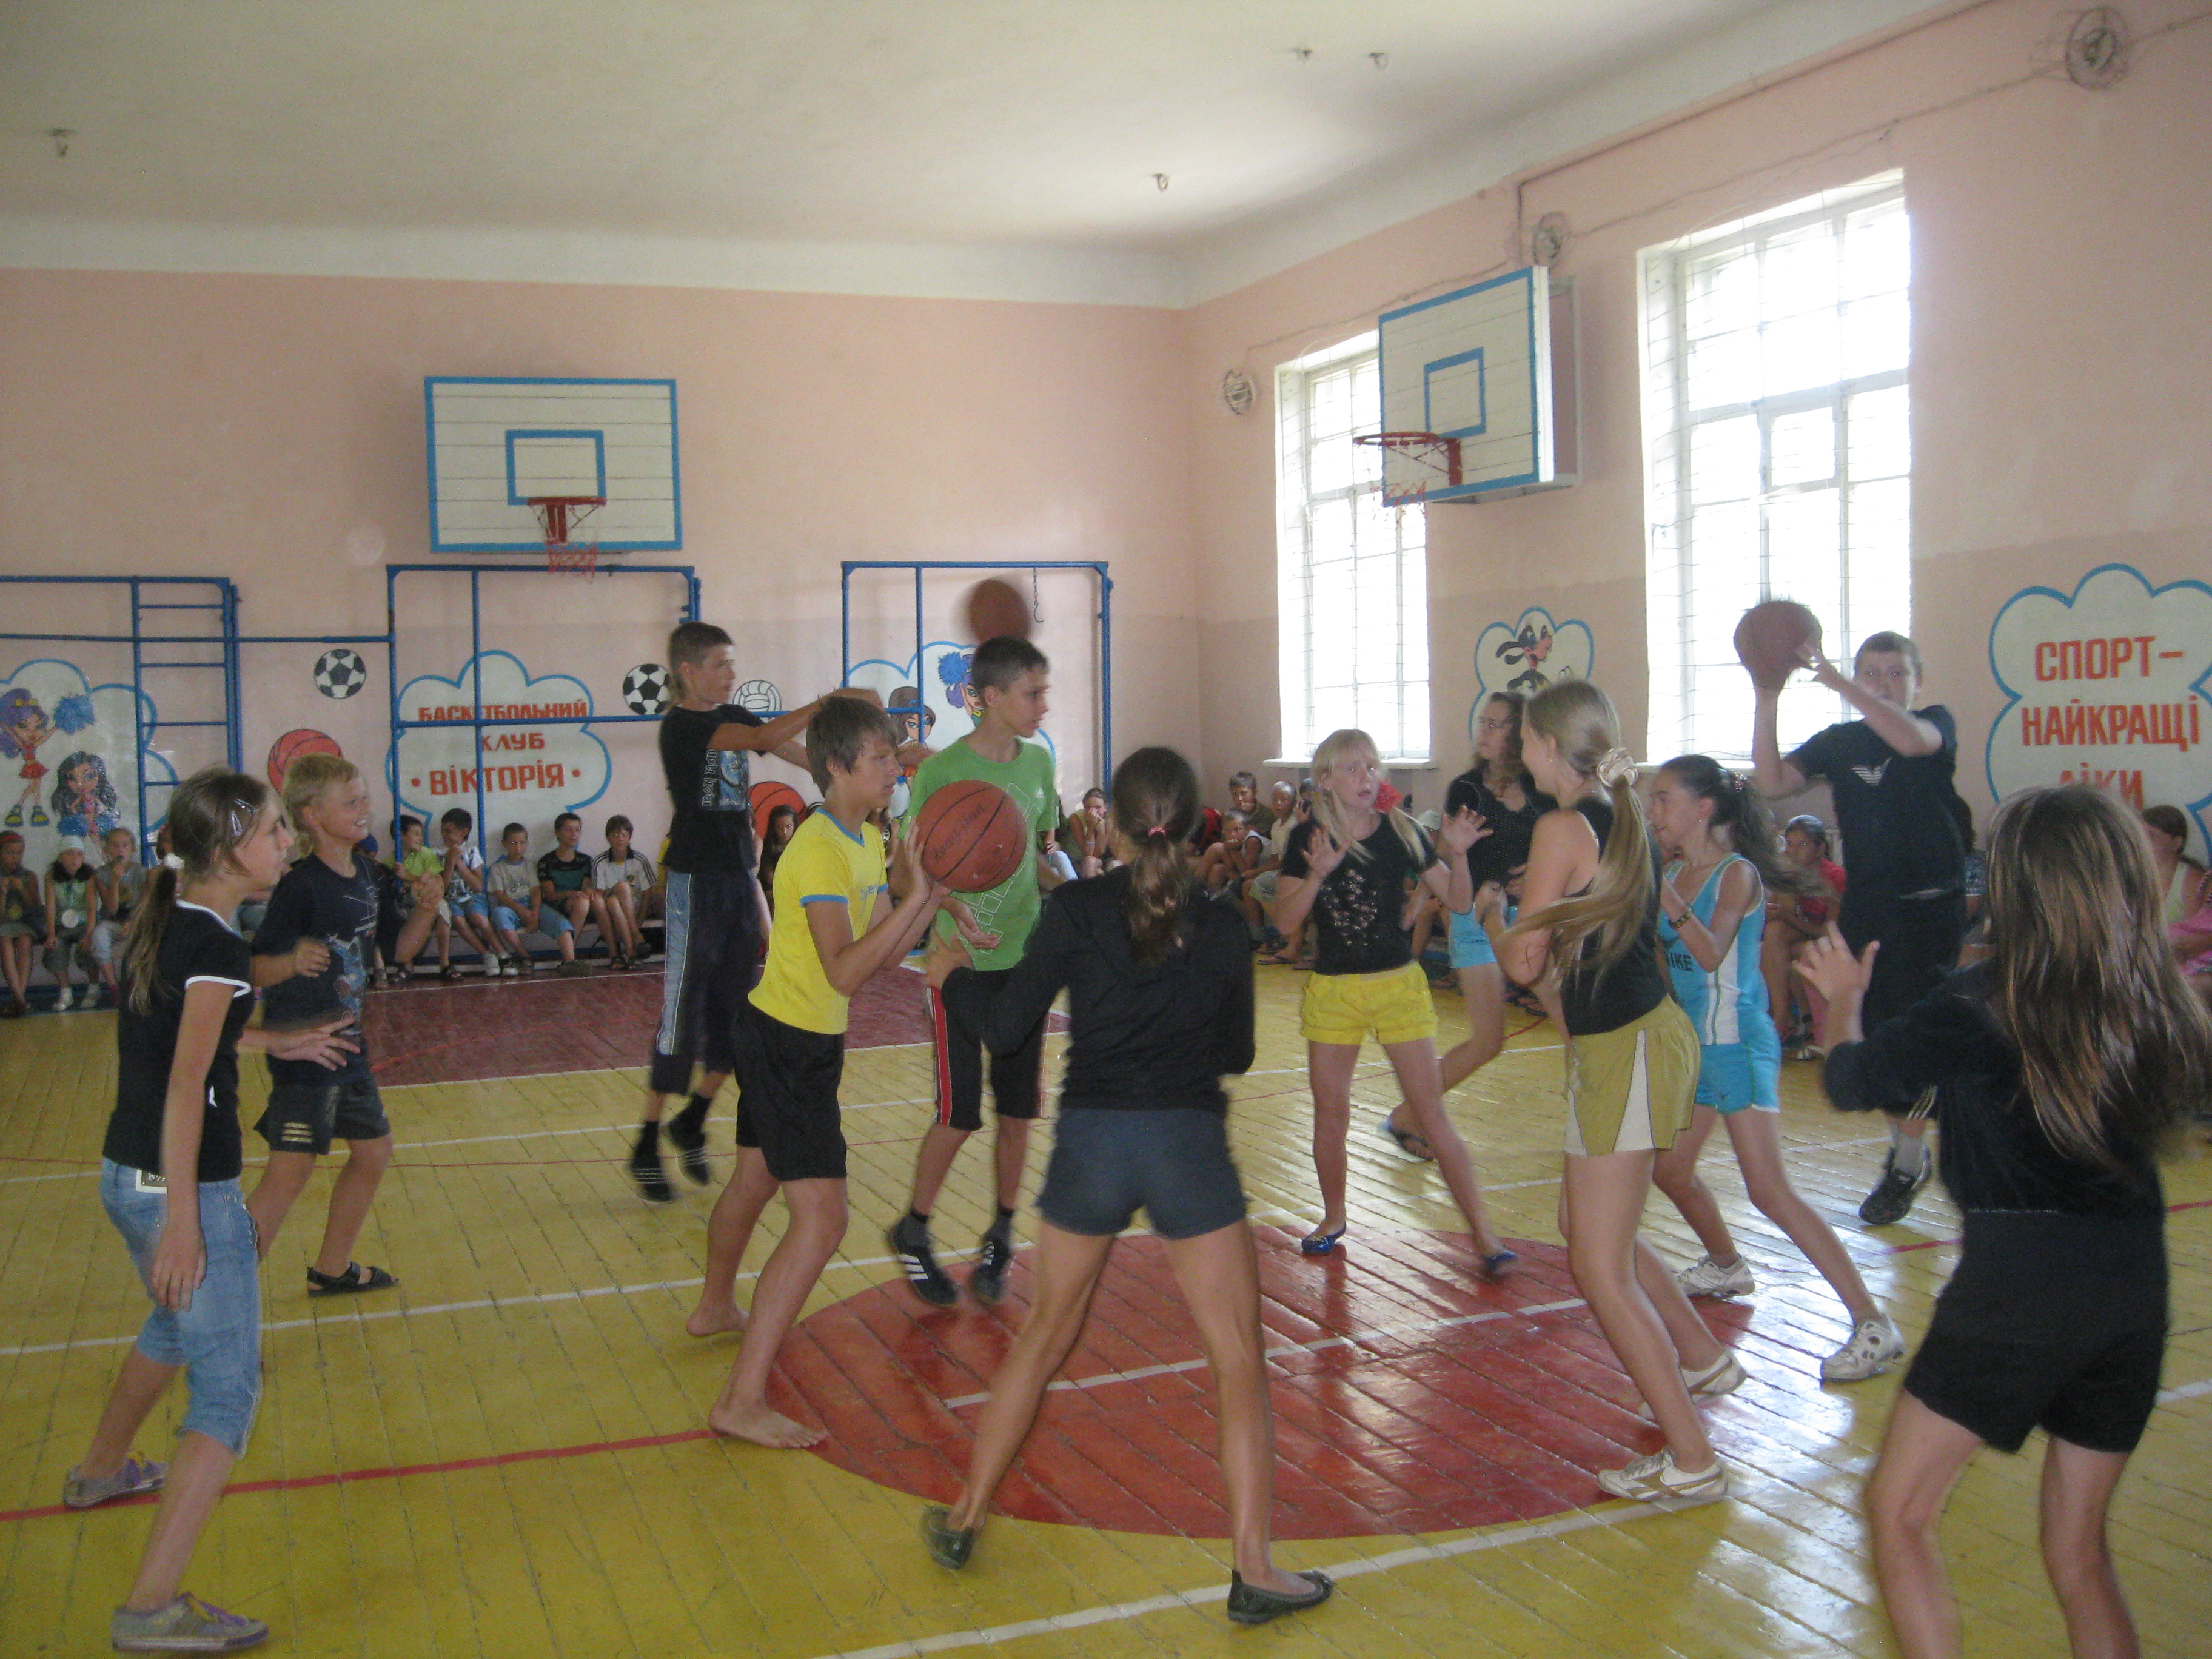
21.06. Закриття табірної зміни.

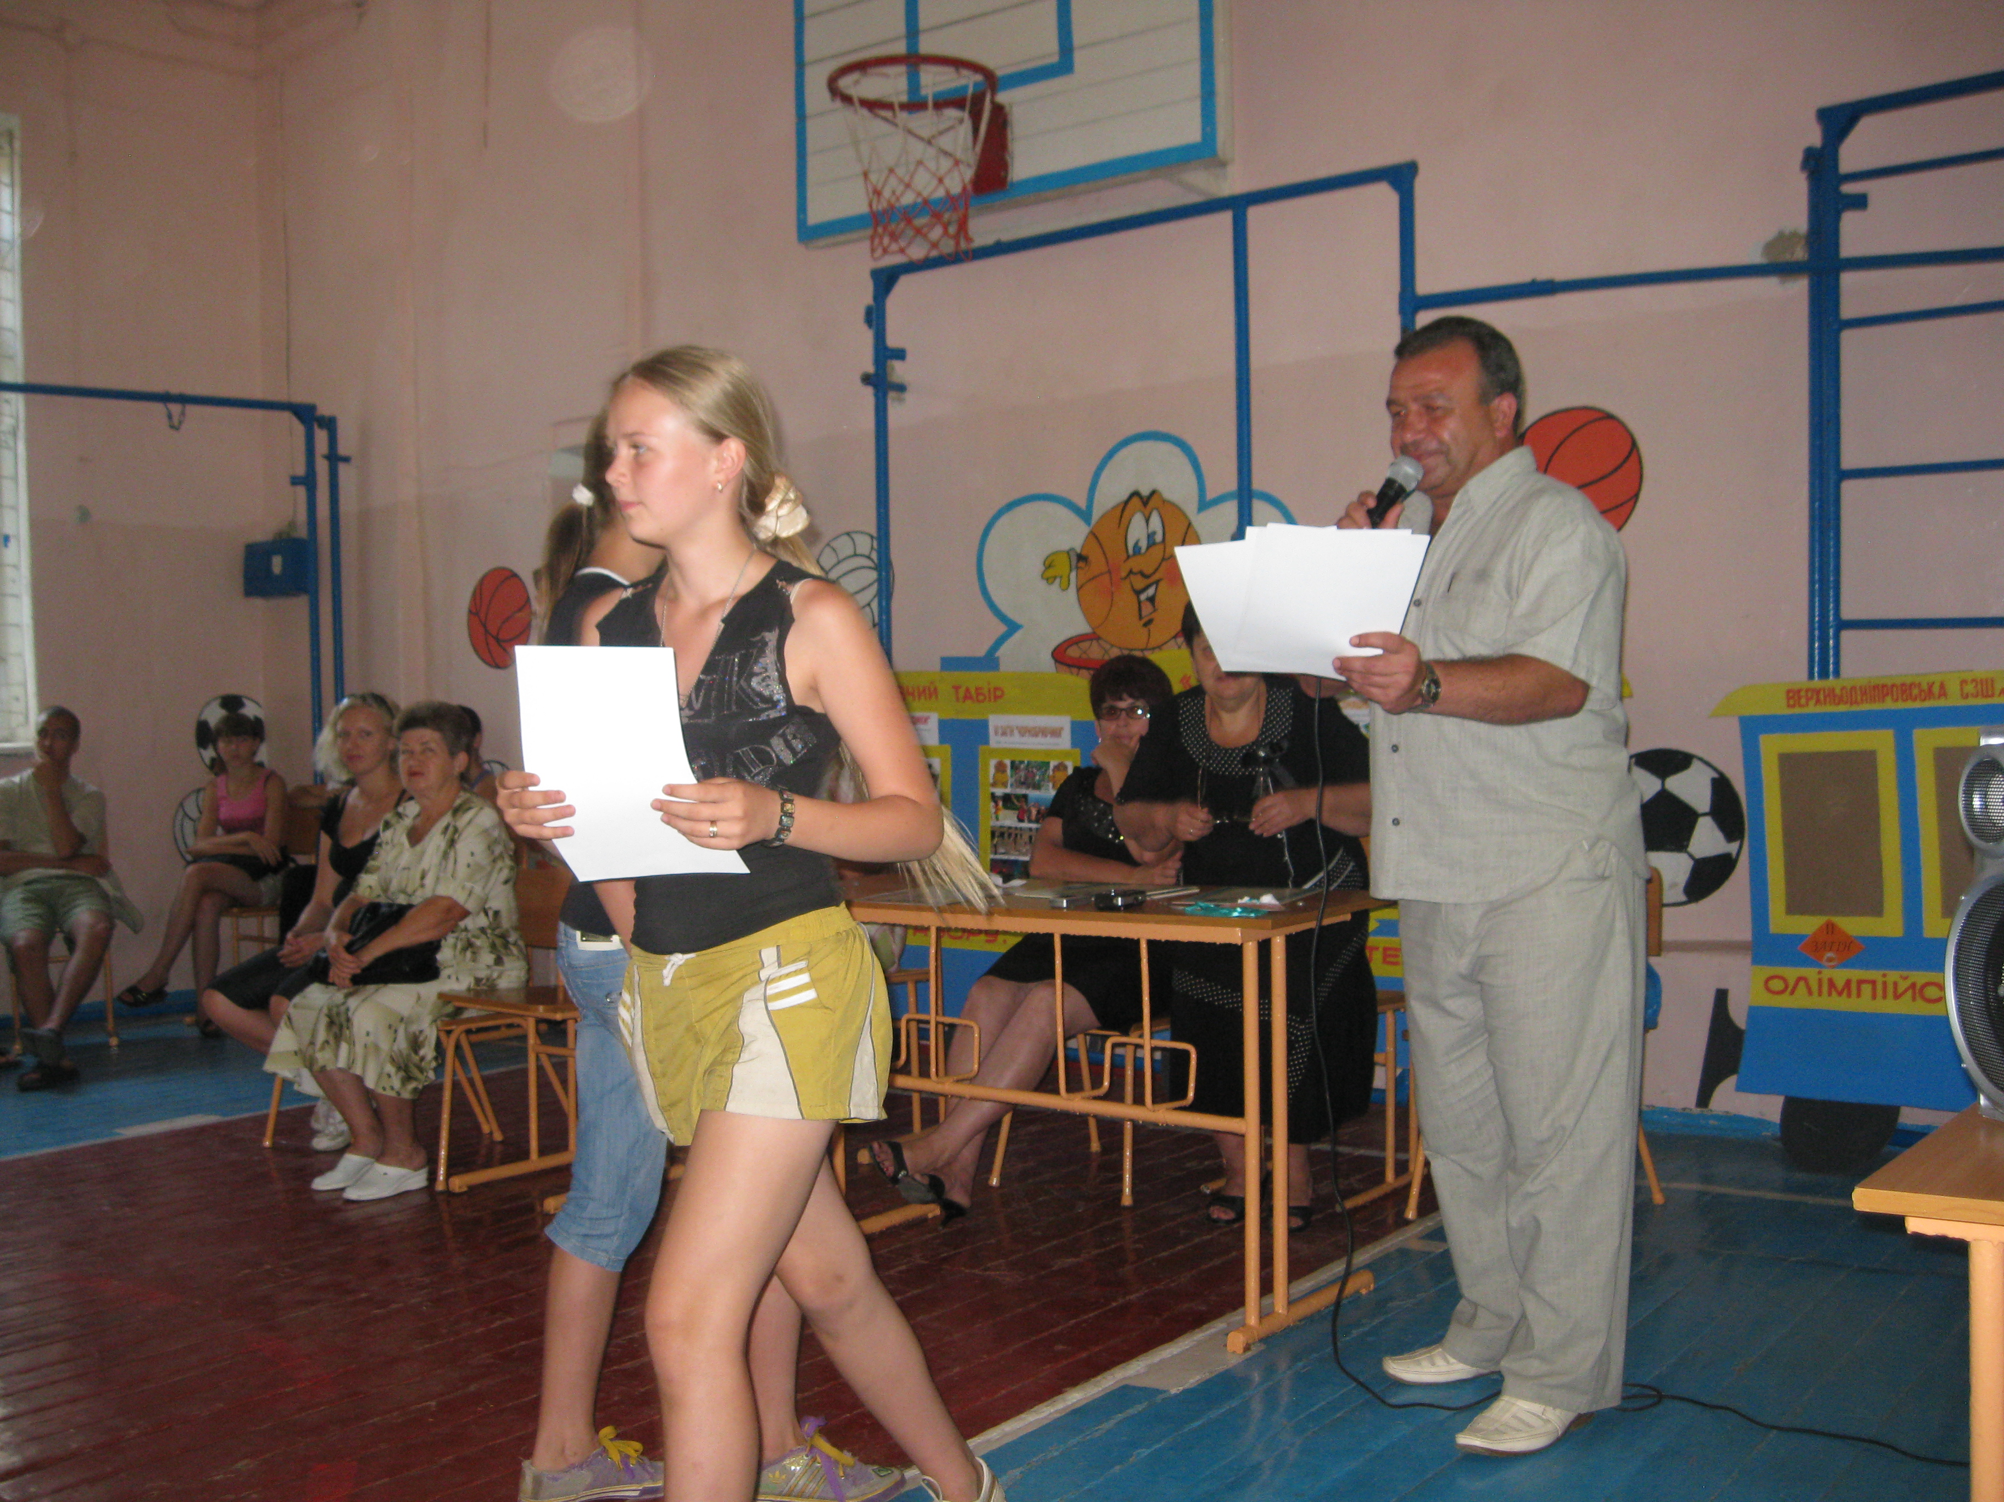

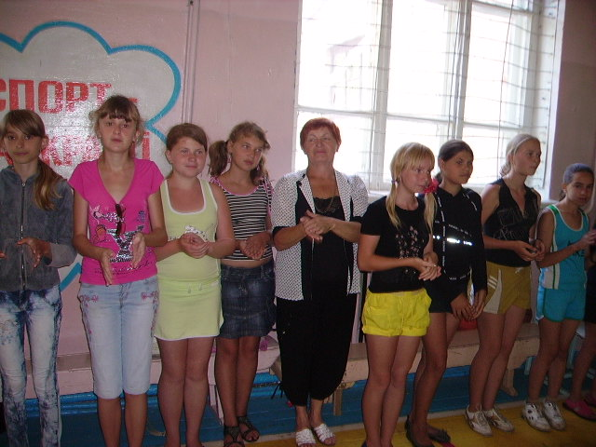
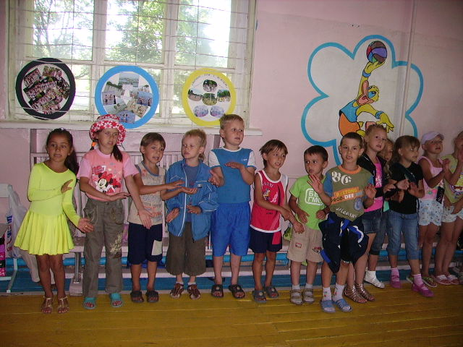

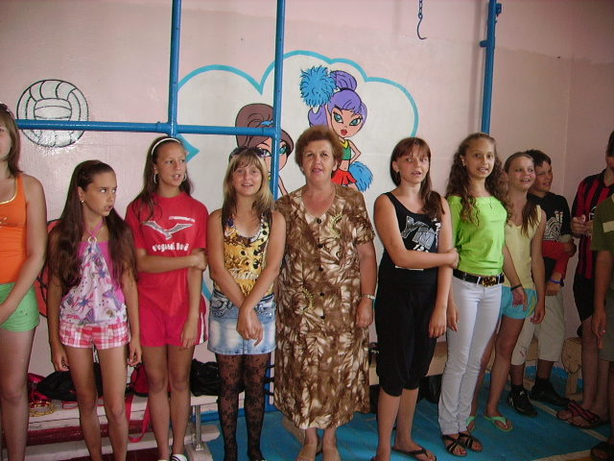

Сценарії

День Нептуна

Действующиелица:
Нептун
Младшаядочь
Старшаядочь
Русалочки
Дельфинята
Рыбки
Черти
Под музыку входит царь Нептун, совершает круг почета и садится на трон.
Нептун.
Гордый я морей властитель,
Рыб, дельфинов повелитель.
Мой дворец на дне морском
Весь усыпан янтарем.
Поздравляю вас с праздником Нептуна!
Желаю вам попутного ветра,
Семь футов под килем и
Обойти все морские рифы!
Под музыку входит дочь царя с русалками. Становятся рядом с Нептуном.
Нептун.
Что ты невесела, дочь моя младшая, любимая? Не обидел ли тебя кто? Не причинил ли тебе вреда? Только скажи. Я все царство морское переверну вверх дном. Найду обидчика и наказать его велю.
Младшая дочь.
Не надо, батюшка, никого искать и царство морское вверх дном переворачивать. Не обижал меня никто и вреда никто мне не причинял.
Нептун.
Поделись же, девица-красавица, со мной своим горем. Отчего грустишь? Расскажи, может я смогу тебе помочь.
Младшая дочь.
Ах, батюшка. И сказать-то совестно. Да и простишь ли ты меня? Не сдержала я слово свое - хранить твой подарок, ожерелье жемчужное. Порвалась тонкая ниточка и рассыпались по дну морскому жемчужины. Как мне их искать-собирать?
Нептун.
Не печалься, дочка. Чем смогу – помогу я тебе в твоем горе. Эй, русалки, ну-ка, покажите мне, что вы умеете. Не поможете ли вы найти ожерелье дочери моей?
Танец русалок в бассейне.
Младшая дочь.
Русалочки, не нашли ли вы мое ожерелье?
Русалочки.
Нет.
Младшая дочь.
Ах, вы только плясать да веселиться умеете! Что мне от вас толку! Уходите с глаз долой!
Нептун.
Постой, дочка, не гневись. Может быть они нам все-таки помогут.
(Обращается к русалкам.) А умеете ли вы плавать по просторам морским? Вот вам раковины морские. Перенесите их с одного берега на другой.
Эстафета с русалками: чья команда быстрее перенесет раковины (игрушки) с одного бортика на другой.
Русалки уходят. Под музыку входит старшая дочь Нептуна.
Старшая дочь.
Здравствуй, батюшка! Здравствуй, сестрица родимая. Здравствуйте, гости дорогие. Что вы так загрустили? (Обращаясь к Нептуну и дочери.) Может, что-то случилось?
Нептун.
Ах, дочь моя старшая, никак не можем мы найти то ожерелье, что я подарил сестре твоей меньшей.
Старшая дочь.
Не печалься, батюшка. Есть у меня друзья – дельфинята. Может, они помогут нам?
Хлопает в ладоши 3 раза. Появляются дельфинята – мальчики. Заходят в воду.
Старшая дочь.
Дельфинята, друзья мои, помогите сестре моей найти ожерелье жемчужное!
Проводится игра с нырянием в обруч. Дельфины должны как можно быстрее добраться от одного бортика к другому. У них на пути препятствие – обручи, вертикально стоящие в воде, которые держат помощники. На каждую команду - по 2 обруча.
Старшая дочь.
Нырять вы умеете. А как вы плаваете?
Эстафета: плавание на кругах.
Дельфинята уходят.
Старшая дочь.
Ах, батюшка, сестрица, и дельфинята нам не помогли. Но есть у меня подружки – рыбки золотые.
Появляются рыбки (дети младшей группы). Рыбки входят в воду, прыгают, резвятся.
Старшая дочь.
Здравствуйте, рыбки золотые. Давайте с вами поиграем:
Поднимем волны на море (движения руками вперед - назад)
А теперь волны идут в стороны (вправо - влево)
Умоем личико и глазки
Спрячемся под воду, чтоб нас никто не увидел
Пускаем в воду пузыри, как бегемотики
Поиграем в игру “Чей кораблик быстрее приплывет к берегу”.
Спускаются на воду кораблики. Дети дуют на них и гонят их к противоположному бортику. И назад – то же.
А теперь, рыбки, поиграем в игру “Сердитая рыбка”.
Проводится игра. Ведущая – старшая дочь Нептуна.
Ведущий - "сердитая рыбка" - стоит у одного бортика бассейна. Остальные дети находятся у противоположного. Со словами
"Сердитая рыбка тихо лежит,
Сердитая рыбка, наверное, спит.
Подойдем, ее разбудим
И посмотрим - что же будет."
дети подходят к сердитой рыбке, которая по окончании стишка "просыпается" и ловит детей. А те, в свою очередь, бегут к своему бортику. Далее выбирается новая "рыбка".
Рыбки уходят.
Младшая дочь:
Да неужели мы так и не найдем жемчужины из моего ожерелья!
Выбегают черти (дети подготовительной группы) и танцуют под музыку “Чунга-Чанга”.
Нептун.
Ага, вот вы где, чертенята! Ну-ка, признавайтесь, не вы ли украли ожерелье моей дочери?
Черти:
Нет!
Нептун.
Что-то мне не верится. Сейчас я своих спортсменов позову. Вот тогда правда и откроется. Если они победят - вы отдаете ожерелье.
(Стучит посохом 3 раза. Входят остальные дети подготовительной группы.)
1 эстафета. “Бег с мячом”. Пробежать по дну бассейна к противоположному бортику, ведя перед собой мяч.
2 эстафета. “Буксирование в парах”. На противоположном бортике дети меняются.
3 эстафета. “Кто быстрее соберет кораллы”. Дети собирают разбросанные в воде кегли двух цветов.
Нептун.
Ну что ж, верю я вам, черти, не крали вы ожерелье. Но тогда помогите моей дочери найти его.
Игра “Ловля жемчуга”.
По дну разбрасываются "Киндер-сюрпризы" с грузами внутри. Дети собирают их в ведерки. Побеждает команда, у которой ведре больше "Киндеров".
Дочери высыпают добычу из ведер и находят там бусы.
Младшая дочь:
Вот мое ожерелье!
Старшая дочь.
И у меня есть ожерелье!
Нептун.
Да, вот сколько смогли собрать жемчуга наши спортсмены. Даже на два ожерелья хватило. Спасибо вам, дети! Давайте закончим наш праздник веселым танцем!
Звучит музыка. Дети резвятся и танцуют.

Свято здоров’я в літньому таборі
Мета: Навчити дітей правилами особистої гігієни, берегти та зміцнювати своє здоров’я; виховувати у дітей бажання перетворити набуті знання у внутрішню потребу.

Хід свята
- Добрий день!
- Сьогодні в нас відбудеться свято здоров’я в нашому таборі.
- Ми будемо збагачувати свої знання по збагаченню свого здоров’я.
- На наше свято завітали гості, а ось які ви дізнаєтесь, відгадавши загадки
Гарне я і запашне,
Роботяще змалку.
Люблять всі чомусь мене
Вдень і на світанку.
Кажуть, я даю красу,
І здоров’я й силу.
Чистоту у дім несу.
Звуть мене всі… (мило)

Я невтомна трудівниця,
Мені вірять люди.
Хто зі мною поведеться –
Той здоровий буде.
Буде чисто усміхатись
Білими зубами
Мене знає вся малеча,
І бабусі, й мами.
Чистоту тримаю в домі,
Справу знаю чітко.
Вам ім’я моє знайоме,
Бо зубна я … (щітка)

Маю вигляд я і смак –
Можеш подивиться.
І без мене вам ніяк
Всім не обійтися.
Я не страва, не напій,
Та в роботі часто
З милом, з щіткою дружу
Ім’я моє - … (паста)

Невеликий я на зріст,
Та до Каті вже доріс.
Чи то дівчинка мала
Вже до мене доросла?
Моє місце у куточку –
Біля братика-Совочка,
В господині у руках
Я на бруд наводжу страх,
А у Каті в рученятах
Можу танок станцювати.
Бачу все я у господі –
Хто виходить, хто приходить.
Я працюю без упину.
Я старий і добрий… (віник)
- Зараз ми спробуємо поставити виставу “Пригоди Катрусі в країні Невмивайній”
Катруся і Бруднуля (разом) ти хто?

Бруднуля:
- Я Бруднуля Бруднулькун,
Знаменитий, неуважний,
З вулиці Вантажної.
Вранці я сорочку взяв,
Руки висунув в рукав,
Але що за плутанина?
Не рукав то, а штанина!
Замість шапки на ходу
Я надів сковороду.
Узувався – став на п’яти
Рукавиці одягати.
Але за це зі мною ніхто не схотів товаришувати. І, я втік сюди. Тут гарно живеться!

Катруся:
А я сама не знаю, як сюди потрапила.
Образила Королеву Зубну Щітку, і ось…

Бруднуля:
Не журись! Знаєш як тут гарно! Їж, що заманеться, роби, що хочеш, одягайся як хочеш – ніхто не повчає. Давай розважатись. Хочеш по калюжах потанцюємо? (танцюють)

Катруся:

Ой, втомилась! Весело як! Та щось їсти захотілося…

Бруднуля:

Їсти? Та це ж дуже просто! Що бажаєш, принесу!

Катруся:
Солоденького хочеться.

Бруднуля:

Я швидко!

Катруся:

Ой смачно! Дай ще яблучка, ще морозива, ще тістечок!

Бруднуля:

Їж, скільки захочеться! Це така чарівна країна, тут всього доволі!

Катруся:
Ой, зі мною ніби щось трапилось. Голова болить, горло теж, ковтати важко.

Бруднуля:
І мені теж важко. Ой-ой-ой! Живіт ніби хтось ножем ріже (Мікроби кружляють навколо дітей. Нарешті діти помічають їх).

Катруся:

Ой, Бруднуля! Що це за створіння?

Бруднуля:

Гей, хто ви такі?

Ангінкін:
Ми мікроби. Швидкі маленькі палички, яких не бачить жодне око. Ми дуже сильні, бо можемо вбити сильну людину.

Дифтерійкін:
Ми дуже веселі і сміливі, бо нам нічого боятися в Країні Невмиванії. В ній – ми господарі.

Бруднуля:

А взагалі, ви кого-небудь боїтеся?

Дизентерійкін:
Ми боїмося лише наших найлютіших ворогів – воду, мило, сонце, чисте повітря, зарядку, і , звичайно, Королеву Зубну Щітку.

Ангінкін:
Ми їх просто ненавидимо! Вона наші найлютіші вороги, бо вони безжалісно убивають нас! А ми ж такі гарні.

Карієс:
Погляньте, які ми симпатичні. Давайте товаришувати. Може, затанцюємо? Ми завжди рухаємось, нам не цікаво сидіти на одному місці.

Катруся:
Даруйте, мені щось не хочеться танцювати. Все болить, все кружляє перед очима… Я краще вже посиджу.

Бруднуля:
Я теж.

Ангінкін:
О, то це ж прекрасно! Якщо ви хворієте, ми ще більше радіємо. Це продовжує нам життя. Давайте знайомитись. Я Стрептокок Ангінкін – мікроб, що живе в третій пропорції морозива. Чому третій? Тому, що для дитячого горла це вже забагато.

Дифтерійкін:
А я – Дифтерійкін, мікроб страшної хвороби дифтерії. Живу у тих дітей, котрі бояться робити щеплення. А ці щеплення вбивають нас. Ми ненавидимо їх.

Дизентерійкін:
Я – Дизентерійкін, мікроб немитих рук. Ми приносимо страшні хвороби: дизентерію, холеру. Я тихенько сиджу на немитих овочах і фруктах, на ваших руках і дуже мрію потрапити разом з їжею до вашого шлунку. А вже там виробляю свою отруту. Від цього починає боліти живіт, піднімається температура.

Бруднуля:
Ой-ой-ой! Як живіт болить.

Катруся:

І горлечко болить!

Карієс:
А зуби ще не болять? Нічого, скоро болітимуть. Я – Карієс, мікроб нечищених зубів. Ви – молодці! Не любите зубної Щітки. А я її просто ненавиджу. Вона вбиває в роті всі мікроби, через що емаль зубів не тріскається. Бідним мікробам ніде жити. А в тих дітей, що не чистять зуби повно дірок в зубах.

Дифтерійкін:
А ще ми живемо під нестриженими нігтями, на брудному волоссі, в непровітреній кімнаті. Скрізь! Всі від нас плачуть, а ми радіємо.

Дизентерійкін:
Ну досить. Підемо ще шукати мурзаних дітей. Прощавайте.

Катруся:
Бруднулько, що ж нам робити. Бабусенько, де ти? Прийди! Твоїй внучці так боляче.
(Діти повільно йдуть, підтримуючи Катрусю під руки. Гребінцевий ліс. Виходять вартові)

Вартові:

Стій! Хто йде?

Катруся:
Ми шукаємо Королеву Зубну Щітку.
1-й вартовий:
Так, так! То це ти знаменита Катруся, котра образила нашу Королеву?

Бруднуля:

То ми вже в Королівстві Краси і Здоров’я?
2-й вартовий:
Ви на його кордоні.

Катруся:

То швидше пропустіть нас!
1-й вартовий:
Е-ні! Жодна брудна людина не повинна переступити пороги нашого Королівства.

Бруднуля:
Але ми хворі, нам потрібен лікар. Ми можемо померти.
2-й вартовий:
Треба порадитись. Добре, пропустимо. Спочатку пройдете через Гребінцевий ліс.
(З’являються гребінці і починають чесати голову)

Бруднуля:

Не чіпайте мене!

Катруся:
Ой-ой-ой! Боляче.
1-й гребінець:
Вчені довели, що волосся живе від 2 до 4 років
2-й гребінець:
Щоб волосся було здоровим і густим, його потрібно кожного дня розчісувати.
1-й гребінець:
Під час розчісування волосся очищується від пилюки й бруду, краще дихає.
2-й гребінець:
Раз на тиждень волосся потрібно мити теплою водою з милом. (Розповідаючи, гребінці заплели Катрусі коси. Ліс закінчився).
1-й гребінець:
(Під час розчісування). Ну от і все, а ви вередували.
2-й гребінець:
Перед вами чисте джерело. Йдіть, не бійтеся.
Умивальник (до Бруднулі):
Ах, негарне, нечепурне,
Неумите поросятко!
Чорне, ніби сажотрус,
Ти на себе подивись!
В тебе за вухами важко,
В тебе під очима пляма,
В тебе руки – гидко взятись.
То від тебе пташенята
Світ за очі подались?
Карабас ( ляскає в долоні)
(вибігають губки, мило. Миють Бруднулю).

Губки:

Ми Бруднулю миєм, миєм
Ми їй миєм шию.
Ти, Бруднуля, не забудь,
Чиста, чиста, чиста будь.
Умивальник(до Катрусі):
Ой ти дівчинко замурзана,
Де так руки забруднила ти?

Катруся:
Я на сонечку лежала,
Руки високо тримала –
От вони і засмагли.

Мило:
Ой ти дівчинко мурзатая,
Де ти носа забруднила так?

Катруся:
Я на сонечку лежала,
Ніс все вище підіймала.
Він теж засмаг.

Мило:
Ми це зараз перевіримо. (Миють Катрусю).
Катруся (кричить):

Ой не чіпайте долоньки і носик
Вони загоріли і не будуть білі.

Мило:
А долоньки відмились.

Умивальник:
І обличчя стало чистим.

Губка:
То був бруд.

Умивальник:
Які гарненькі діти. Отакими ви маєте бути завжди. Пилюка і пил затуляють дрібні порт вашої шкіри, від чого шкіра стає в’ялою і гірше захищає організм від мікробів. Брудна людина частіше хворіє. Запам’ятайте правил

Губка:
Привчи себе мити руки, обличчя, шию кожного дня: рано і ввечері перед сном.

Мило:
Коли миєш руки – потри щіткою кінчики пальців, аби вичистити бруд з-під нігтів.

Губка:
Мий ноги перед сном кожного дня.

Мило:
Чистіть зуби ранком і ввечері.

Губка:
Купайся щотижня.

Мило:
Повернувшись з вулиці, мий руки.

Катруся:
Спасибі вам! У мене ніби й голова стала боліти. Тепер я завжди, завжди вимиватимусь, чиститиму зуби. Якби тільки Королева пробачила мене.

Королева:
Ого! Переді мною зовсім інші діти: вимиті, охайні. То чи все ви зрозуміли?

Бруднуля:
Все, шановна Королево! На все життя ми запам’ятаємо страшну країну Невмивайко!

Катруся:
Повір нам, Королево, і відведи додому.

Королева:
Ну що ж, повірю я вам. А на прощання подарую чарівне дзеркальце. Погляньте в нього – і воно вам підкаже чи все у вас в порядку, посміхайтесь людям. Прощайте, я вірю вам.

- На закінчення свята послухайте “Казку про мило” від хлопчика Чистунчика, який теж завітав на наше свято.

Література:
- Журнал “Розкажіть онуку”.
- Журнал “Журавлик”
- Журнал “Айболить”

